电源芯粒

SystemC建模方法报告
SystemC 2.3.4 / SystemC-AMS 2.3.4
模型范围：LDO、DC-DC、电荷泵、功率接口
报告版本：v1.0
日期：2026年10月30日

目录
第1章 建模对象与总体流程 1
1.1 报告范围与建模目标 1
1.2 从资料到交付的工作链 1
1.3 模型层次与结论适用范围 2
第2章 共性建模方法 3
2.1 将指标转化为端口和约束 3
2.2 JSON参数与元信息 3
2.3 TDF外壳与数值核的分工 4
2.4 储能状态与后向欧拉离散化 4
2.5 一阶动态与频响离散化 5
2.6 事件和迟滞的离散实现 5
2.7 PSRR与噪声的测试语义 6
2.8 功耗与能量记账 6
2.9 实现审查与最小验证闭环 7
第3章 LDO建模方法 8
3.1 LM1117的负载线与通过电流 8
3.2 从静态指标计算通路参数 9
3.3 电容和ESR如何进入瞬态求解 9
3.4 PSRR与输入瞬态分别表达 10
3.5 低功耗与低噪声扩展 11
3.6 负压与跟踪的参考和方向 11
3.7 Source-Sink的双向支路与参考输出 11
3.8 Capless与数字控制的特殊处理 12
第4章 DC-DC建模方法 14
4.1 变换器和控制器的边界 14
4.2 MP2183的电感电容与预期量级 14
4.3 软启动与保护时序 15
4.4 COT控制与有限开关网络 15
4.5 低功耗与低噪声Buck的差异 16
4.6 单相控制器的反馈与电流采样 16
4.7 Boost的预充与低输入启动 17
4.8 多相与可堆叠器件 18
4.9 Buck-Boost模式衔接与SIMO 18
4.10 功率级和控制级验证分别进行 19
第5章 电荷泵的电荷转移与调节方法 20
5.1 飞跨电容和两相开关网络 20
5.2 频率定义与步长安排 21
5.3 输出压降与损耗辨识 21
5.4 反相和分数降压拓扑 22
5.5 双极输出与固定输出调节 23
第6章 栅极驱动和负载开关方法 24
6.1 逻辑事件与输出电气行为分离 24
6.2 从输出压降和峰值建立电流方程 24
6.3 低边与浮动高边的参考节点 25
6.4 传播延迟与测量阈值 26
6.5 TPS22975的CT上升与QOD 26
第7章 统一验证与结果解释 28
7.1 将功能组织为验证矩阵 28
7.2 静态和瞬态的测量口径 28
7.3 频域和随机量的测量 29
7.4 功率残差和步长敏感性 29
7.5 已有结果与证据层次 29
7.6 版本和复现链 30
第8章 交付组织与方法总结 31
8.1 五类交付材料 31
8.2 环境与集成示例 31
8.3 方法结论与后续表征 32
参考文献 33
附录A 模型与源码索引 39
A.1 LDO 39
A.2 DC-DC 39
A.3 电荷泵 40
A.4 功率接口 41
附录B LM1117最小集成示例 42
B.1 场景与端口连接 42
B.2 编译与运行 43
B.3 本报告示例运行记录 44

第1章 建模对象与总体流程

1.1 报告范围与建模目标
本报告归纳31颗电源类芯粒的SystemC实现方法，覆盖LDO、DC-DC、电荷泵和功率接口。工作目标是把器件关键电气行为组织为可例化、可配置、可观测的SystemC-AMS模块，使其能够参与系统级供电仿真，并保持参数、实现和验证证据之间的对应关系。建模和交付范围依据模拟类芯粒建模要求确定。[1]
报告沿用既有Verilog-A建模方法报告的技术主线：先明确器件指标和应用网络，再写出约束与状态方程，最后说明代码实现及结果测量。SystemC部分重点补充TDF调度、数值离散化、端口映射、JSON配置和C++集成；已有VA中的支路与控制行为须在这些约束下重新组织。[2]
表1-1 当前模型范围
类别 | 数量 | 方法覆盖
LDO | 10 | 片外电容、Capless、负压、跟踪、Source-Sink及数字控制
DC-DC | 12 | Buck、Boost、Buck-Boost、单相/多相控制器及SIMO
电荷泵 | 5 | 固定比例升压、反相、分数降压、双极及固定输出
功率接口 | 4 | 低边/高边/半桥栅极驱动及负载开关
合计 | 31 | 以SC建模目录内各独立模型包为计数对象
说明与来源：目录汇总；UCC27282的EN/noEN配置属于同一器件的两个变体，不重复计数。

1.2 从资料到交付的工作链
建模输入首先整理为来源清单。手册表格提供测试条件、典型值和保证边界；典型曲线提供拟合趋势；VA代码提供已有电路拓扑、控制结构和工程参数；历史报告提供曾经使用的测试条件。四者具有不同证据强度，不能仅因某个数字已写入代码，就将其当作新的器件保证值。
实现顺序采用静态、动态、边界逐步展开的方法。先用工作点与负载线确定电压、电流和方向，再引入电感、电容、控制积分和事件状态；最后补充启动、关断、过流、欠压、模式切换及数值敏感性。一次只调整能够由当前测试约束的参数，避免多个拟合量同时改变而失去可追溯性。
表1-2 建模与复核步骤
步骤 | 产物 | 完成判断
资料提取 | 来源、版本、页码、参数条件 | 每个关键参数可找到来源或明确标记假设
接口划分 | 端口、单位、参考节点、外部网络 | 输入输出责任明确，储能和损耗不重复计算
方程与状态 | KCL/KVL、积分状态、事件状态 | 静态极限、方向和量纲一致
SystemC实现 | TDF模块、数值核、JSON接口 | 可在目标环境编译并绑定所有端口
验证 | 激励、波形、测量窗口、参考与误差 | 结果与具体条件、版本和判据绑定
交付 | 源码、配置、两类文档、Excel | 材料齐备，文档与实际实现一致

1.3 模型层次与结论适用范围
SystemC行为模型以系统联调和方法复用为目标。离散事件内核负责仿真时间，SystemC-AMS时域数据流（Timed Data Flow，TDF）负责按采样时刻调用模拟处理过程。本项目在TDF外壳内使用支路方程、局部节点求解和状态机；采用TDF端口并不意味着只允许电压查表，也不自动意味着使用了电学网络ELN求解器。[3][4]
模型内部包含哪些外部器件，应由具体接口约定决定。有的变换器把应用电感、电容及ESR放在内部数值核中，有的控制器只给出驱动电压、电导或支路电流，由外部网络完成闭环。系统级连接必须遵循这一区别，否则会出现储能重复、反馈缺失或电流方向错误。
验证结论分为编译运行、行为迁移、手册锚点及独立物理精度四个层次。已有记录可支持其明确覆盖的层次；面积、物理延迟、芯片级损耗或全频特性没有独立依据时，保留未知或待验证状态。实验性模型对比目录不属于本报告的正式模型汇总范围。

第2章 共性建模方法

2.1 将指标转化为端口和约束
每个指标应转换为可计算的输入条件、观测量和约束。例如稳压精度对应规定输入、负载和温度下的输出均值；压差对应规定负载下输出下降到定义阈值时的输入输出差；限流对应通过电流或采样电流被约束，而不是仅看到输出电压下降。端口名称之外，还必须说明正方向、参考节点和负载语义。
表2-1 常用量的接口约定
对象 | 推荐表达 | 必须明确的责任
电压 | sca_in/out<double>，单位V | 绝对电位还是相对GND、HS、VS的电压
电流 | sca_in/out<double>，单位A | 负载请求、实际通过电流与支路电流的区别
负载 | 恒流、阻值、外部节点状态 | 恒流请求超出供能能力时的钳位或欠供处理
储能 | 电容电压、电感电流 | 由模块内部还是外部网络推进
状态 | 逻辑值、枚举或观测码 | 状态码是调试信息，不等同实体器件新增引脚
控制 | EN、参考、PWM或配置 | 模拟迟滞、采样事件与配置值的生效时刻

2.2 JSON参数与元信息
参数分为身份信息、功能配置、性能量、数值设置和外部应用器件。典型字段包含type、value、unit、editable以及来源说明；合法范围和组合约束应在构造或配置加载时检查。只检查单个参数为正还不够，恢复阈值应低于触发阈值，噪声积分上限应高于下限，采样步长应能够解析所声明的事件。
名称、版本和类别通过各模型查询接口读取。当前交付中版本采用数值或字符串两种具体形式，集成程序按实际接口解析，并在汇总表中作为版本标识展示。面积或独立物理延迟缺失时采用null、optional或显式可用性标志；部分接口返回NaN，使用方应先检查有效性，不能将未知量按0计入系统估算。
表2-2 参数类别与证据标记
类别 | 例子 | 解释
手册锚点 | 标称输出、指定负载下压差 | 保留版本、条件以及typ/min/max属性
VA工程拟合 | 动态时间常数、控制增益、损耗系数 | 记录继承关系，不升级为器件保证值
SC数值参数 | DT、最大内部步长、求根容差 | 影响计算误差和性能，不等于物理参数
应用网络 | L、COUT、ESR、负载、分压 | 可调整，但须保持与验证工况一致
未知性能 | 裸片面积、独立物理延迟 | 保留未知，并说明所需补充证据

2.3 TDF外壳与数值核的分工
TDF模块通常由构造函数读取配置，set_attributes()设定采样步长，processing()读取输入、推进状态并写出结果。复杂器件将电气计算放入Engine、Core或Impl类，TDF外壳只承担端口适配。这样可以分别检查电路方程、调度时刻和接口绑定，也便于在C++单元计算中重用同一个核心。
代码2-1 MP2183的TDF端口适配
来源：mp2183/source/mp2183.cpp；模块MP2183 / Engine；原始第220—230行。
220 MP2183::MP2183(sc_core::sc_module_name name,const std::string& path)
221 : sca_tdf::sca_module(name),cfg(load_config(path)),engine(cfg) {}
222 void MP2183::set_attributes() { set_timestep(engine.parameters().DT); }
223 void MP2183::processing() {
224 Inputs input;input.vin=vin.read();input.en=en.read();
input.iload=iload.read();
225 input.rload=rload.read();input.temperature=temperature.read();
input.pg_pullup=pg_pullup.read();
226 Outputs o=engine.sample(get_time(),input);
227 #define WRITE(k) k.write(o.k)
228 WRITE(vout);WRITE(sw);WRITE(il);WRITE(ss);WRITE(fb);WRITE(pg);
WRITE(ipg);WRITE(iin);
229 WRITE(ien);WRITE(power);WRITE(external_loss);WRITE(energy);WRITE(high);
WRITE(low);
230 WRITE(active);WRITE(state);
上述片段中的Engine::sample()不仅计算一个理想输出，而是先推进既有开关状态下的功率网络，再更新控制目标。输入在一个采样区间内按零阶保持处理。对某些开关网络，TDF采样间隔内部还会继续细分，并对齐开关边沿；因此“端口采样步长”和“内部求解步长”应分别记录。

2.4 储能状态与后向欧拉离散化
储能元件是从连续电路迁移到离散数值核的关键。电容以电压v_C为状态，电感以电流i_L为状态，时间步长记为Δt。后向欧拉将当前时刻的支路电流和电压代入状态方程，有利于抑制高增益网络的数值发散，但会引入数值阻尼。
$i_{C}[k+1]=C·\frac{v_{C}[k+1]-v_{C}[k]}{Δt}$ （2-1）
$v_{L}[k+1]=L·\frac{i_{L}[k+1]-i_{L}[k]}{Δt}$ （2-2）
若电容带串联电阻R_ESR，输出节点电压与内部电容状态不同。在当前步内，其等效阻抗为Δt/C与ESR之和，电容电流由节点电压和上一步电容电压的差决定。稳态时电容电流趋近0，ESR不应制造额外直流压降；瞬态时ESR产生即时电压变化，电容状态决定后续恢复。
$Z_{C}=R_{ESR}+\frac{Δt}{C}; i_{C}[k+1]=\frac{v_{OUT}[k+1]-v_{C}[k]}{Z_{C}}$ （2-3）
线性网络可组装节点导纳矩阵；单节点单调支路可用二分法；二极管或多节点非线性网络可使用分段区域枚举或带阻尼的牛顿迭代。选择求解方法的依据是当前方程的结构，而不是器件类别名称。

2.5 一阶动态与频响离散化
对一阶状态，零阶保持输入下可直接使用指数递推，避免显式积分在大步长时失稳。时间常数τ应来自已说明的物理近似或工程拟合，不能由仿真步长替代。对于输入在相邻采样点间近似线性变化的PSRR通路，可采用一阶保持，减少相消项对采样延迟的敏感性。
$y[k+1]=u[k+1]+(y[k]-u[k+1])·exp(-\frac{Δt}{τ})$ （2-4）
LM1117纹波模式的一阶保持实现先计算a=exp(−x)和b=(1−a)/x，再以当前和前一个输入推进低通状态。小x时使用expm1形式提高有效位数。有限步长仍可能影响高频幅度和相位，因此解析传递函数和时域正弦测试应互相核对。[5]

2.6 事件和迟滞的离散实现
VA中的cross、timer和transition具有不同含义。阈值事件映射为带记忆的迟滞状态；定时事件映射为周期时间或事件队列；transition映射为有限斜率或有限导通强度。对传播延迟不同的上升和下降事件，应按到达时间排序，不能假定事件产生顺序必然等于执行顺序。
表2-3 连续及事件语义的迁移
VA或电路语义 | SC实现方式 | 需要检查
initial_step | 构造或首个采样点初始化 | 初始值是否为DC工作点或未充电状态
timer | 下一事件时刻、周期锁存 | 周期边界与浮点累计误差
cross与迟滞 | 上下阈值、锁存标志 | 上升/下降及短脉冲顺序
transition | 有限强度斜坡或电导边沿 | 源灌两支路、死区和边沿时间
idt/laplace | 状态递推或离散滤波 | 直流增益、时间常数和采样误差

2.7 PSRR与噪声的测试语义
电源抑制比PSRR以输入纹波和输出纹波之比定义，单位为dB。应明确输入偏置、纹波幅度、频率、负载、外接电容及测量窗口。输入纹波可以叠加在VIN上，也可以通过独立零均值ripple端口注入；两种方式不能同时计入，否则会重复激励。
$PSRR(f)=20log_{10}(\frac{A_{IN}(f)}{A_{OUT}(f)})$ （2-5）
VA中若对AC和tran分析设置了不同分支，SC中应通过运行模式或独立通路表达其用途。把输入阶跃高通响应直接当作完整PSRR曲线，会改变低频平台与中频滚降。噪声也应区分观测叠加、带限波形与物理噪声谱；带宽、随机种子和采样步长应随测试记录保存。
$v_{RMS}^{2}=\int_{f_{L}}^{f_{H}}{S_{v}(f) df}; σ_{sample}=\frac{e_{n}}{\sqrt{2Δt}}$ （2-6）
式中S_v为单边电压噪声功率谱密度，e_n为平坦幅度谱密度；后一关系适用于离散白噪声生成。样本总方差不等于指定频带内的积分噪声。若使用多正弦频带近似或额外滤波，应按该实现对应的带宽重新测量。

2.8 功耗与能量记账
功耗计算从实际支路出发。芯片内导通、偏置、驱动和钳位损耗与外部负载耗电、L/C储能变化、ESR/DCR损耗分别统计。强制电压夹具、理想控制电源以及纹波/噪声观测源可能交换能量，不能遗漏后再把剩余差额称作芯片耗散。
$r_{P}=P_{IN}-P_{LOAD}-P_{CHIP}-P_{EXT}-\frac{ΔE}{Δt}-P_{NUM}$ （2-7）
r_P为功率残差，P_NUM为数值积分带来的阻尼项。残差接近0仅说明当前模型的记账一致，不能证明未建模的内部开关损耗、封装寄生或自热效应已经准确。对于多电源和浮动参考器件，必须使用统一参考下的端口功率，并单列供能转移项。

2.9 实现审查与最小验证闭环
实现审查检查“参数是否真正参与计算”。除名称和单位外，应把JSON字段与分支、状态、输出或查询接口逐项对应。模型声明支持改变电容、ESR或限流值时，应有参数扰动测试；查询接口与实际输出应使用同一状态，避免端口变化而寄存器或查询仍返回固定默认值。
最小闭环依次包括工作点、供电掉电、额定边界、故障、参数变化和步长收敛。每次修改核心方程后先复测这些项目，再扩大工况。工程可运行、行为满足设定约束、手册锚点符合和独立芯片精度是逐层增加的结论，报告中的“通过”必须附带对应层次。

第3章 LDO建模方法
表3-1 LDO模型及扩展方向
模型标识 | 版本 | 主要建模对象
lm1117_3v3 | 0.1 | 通用片外电容LDO；通过电流限幅、输出电容与ESR、瞬态/纹波分工 [5]
tps7a02_1v8 | 0.1 | 低功耗片外电容LDO；使能、欠压、折返及分段静态电流 [6]
tps7a20_2v8 | 0.3 | 低噪声高PSRR片外电容LDO；频响拟合与时域噪声 [7]
lm337 | 0.3 | 负压可调LDO；负参考、电流方向与调整端 [8]
tps7b4250_q1 | 0.3 | 跟踪LDO；控制参考跟踪与误差限制 [9]
tps51200 | 1.0.0 | Source-Sink LDO；独立源出/吸收、远端采样和参考输出 [10]
mcp1711_3v3 | 1.0 | 通用Capless LDO；零电容代数求解及放电 [11]
tlv71333_3v3 | 0.1 | 低功耗Capless LDO；使能近似、限流与可选噪声 [12]
tps73133_3v3 | 1.0 | 低噪声高PSRR Capless LDO；校准配置与CNR模式 [13]
tang2019_dcldo_0v8 | 1.0 | 数字Capless LDO；28级开关码、窗口控制及连续近似配置 [14]
说明与来源：标识、版本与实现范围取自当前SC交付包的源码、JSON及说明文档。版本为模型版本，与本报告版本独立。

3.1 LM1117的负载线与通过电流
LM1117作为通用片外电容LDO示例，标称输出3.3 V，额定电流0.8 A与典型限流1.2 A分别表达正常工作范围和保护能力。模型先形成调节电压，再由调节需求、压差能力和电流上限共同限制实际通过电流I_PASS。仅把VOUT按比例压低而继续把负载请求作为输入电流，并不等价于该约束。
$I_{PASS}=max(0,min(I_{REG},I_{HEAD},I_{CL}))$ （3-1）
$I_{REG}=\frac{V_{REG}-V_{CORE}}{R_{OUT}}; I_{HEAD}=\frac{V_{IN}-V_{CORE}-V_{DO0}}{R_{DO}}$ （3-2）
这些表达式给出分段负载线。调节区斜率由R_OUT决定，压差区由V_DO0和R_DO决定，保护区由I_CL约束。输出电容和并联负载再通过KCL确定输出电压。极端恒流负载可能超出供能能力，此时输出低电压钳位用于数值边界，不能把钳位支路提供的电流计为芯片能够持续供出的电流。

3.2 从静态指标计算通路参数
当前配置R_OUT=1.25 mΩ，对0至0.8 A负载区间对应约1 mV直流变化；LINE_GAIN=100 µV/V，对4.75至15 V输入变化对应约1.025 mV。压差线通过100 mA处约1.10 V及800 mA处约1.20 V形成线性近似。这里的推算说明参数如何进入方程，最终精度仍取决于测试条件和独立参照。
$R_{OUT}=\frac{ΔV_{OUT}}{ΔI_{OUT}}; R_{DO}=\frac{1.20-1.10}{0.8-0.1}$ （3-3）
表3-2 LM1117主要配置量
参数 | 当前配置 | 作用与证据类型
R_OUT | 1.25 mΩ | 负载调整率等效参数
V_DO0 / R_DO | 1.085714 V / 0.142857 Ω | 压差线拟合参数
I_CL / I_Q | 1.2 A / 5 mA | 典型限流与静态电流锚点
COUT / ESR | 10 µF / 0.3 Ω | 外部应用网络基线
TREG / TLOAD | 50 µs / 20 µs | 继承VA的动态工程拟合
物理延迟 / 裸片面积 | 未知 | 查询返回空值，不以步长或封装尺寸替代
说明与来源：lm1117_3v3.json及模型说明；这些数值分别属于手册锚点、拟合值和应用条件。

3.3 电容和ESR如何进入瞬态求解
在每个采样点，模型把电容等效关系、负载电流和通过电流写成残差，并在0至I_CL之间求根。输出电压不能独立于电容电流指定。代码中的vc_代表内部电容电压，输出电压包含ESR压降；lp_i_记录负载动态的慢分量。
代码3-1 LM1117的输出节点与电流残差
来源：lm1117_3v3/source/lm1117_3v3.cpp；模块LM1117_3V3；原始第74—81行。
74 const double ai=std::exp(-dt/p("tload_s"));
75 const double z=dt/c+esr;
76 auto voltage=[&](double ip){return std::max(0.,
(vc_+z*(ip-load+g*series))/(1+z*(1/rl+g)));};
77 auto residual=[&](double ip){
78 double core=voltage(ip)-series;
79 double dyn=ac?0:p("rload_dyn_ohm")*ai*(ip-lp_i_);
80 double demand=std::max(0.,std::min({(reg_-dyn-core)/p("rout_ohm"),
(vi-core-p("vdo_offset_v"))/p("rdo_ohm"),p("icl_a")}));
81 return ip-demand;
改变COUT或ESR应改变瞬态波形，稳态负载线则主要由调节支路决定。现有自测试报告覆盖了电容与ESR变化，但仅能支持所列组合。系统级负载侧不应再叠加同一颗输出电容，否则会改变真实等效网络。
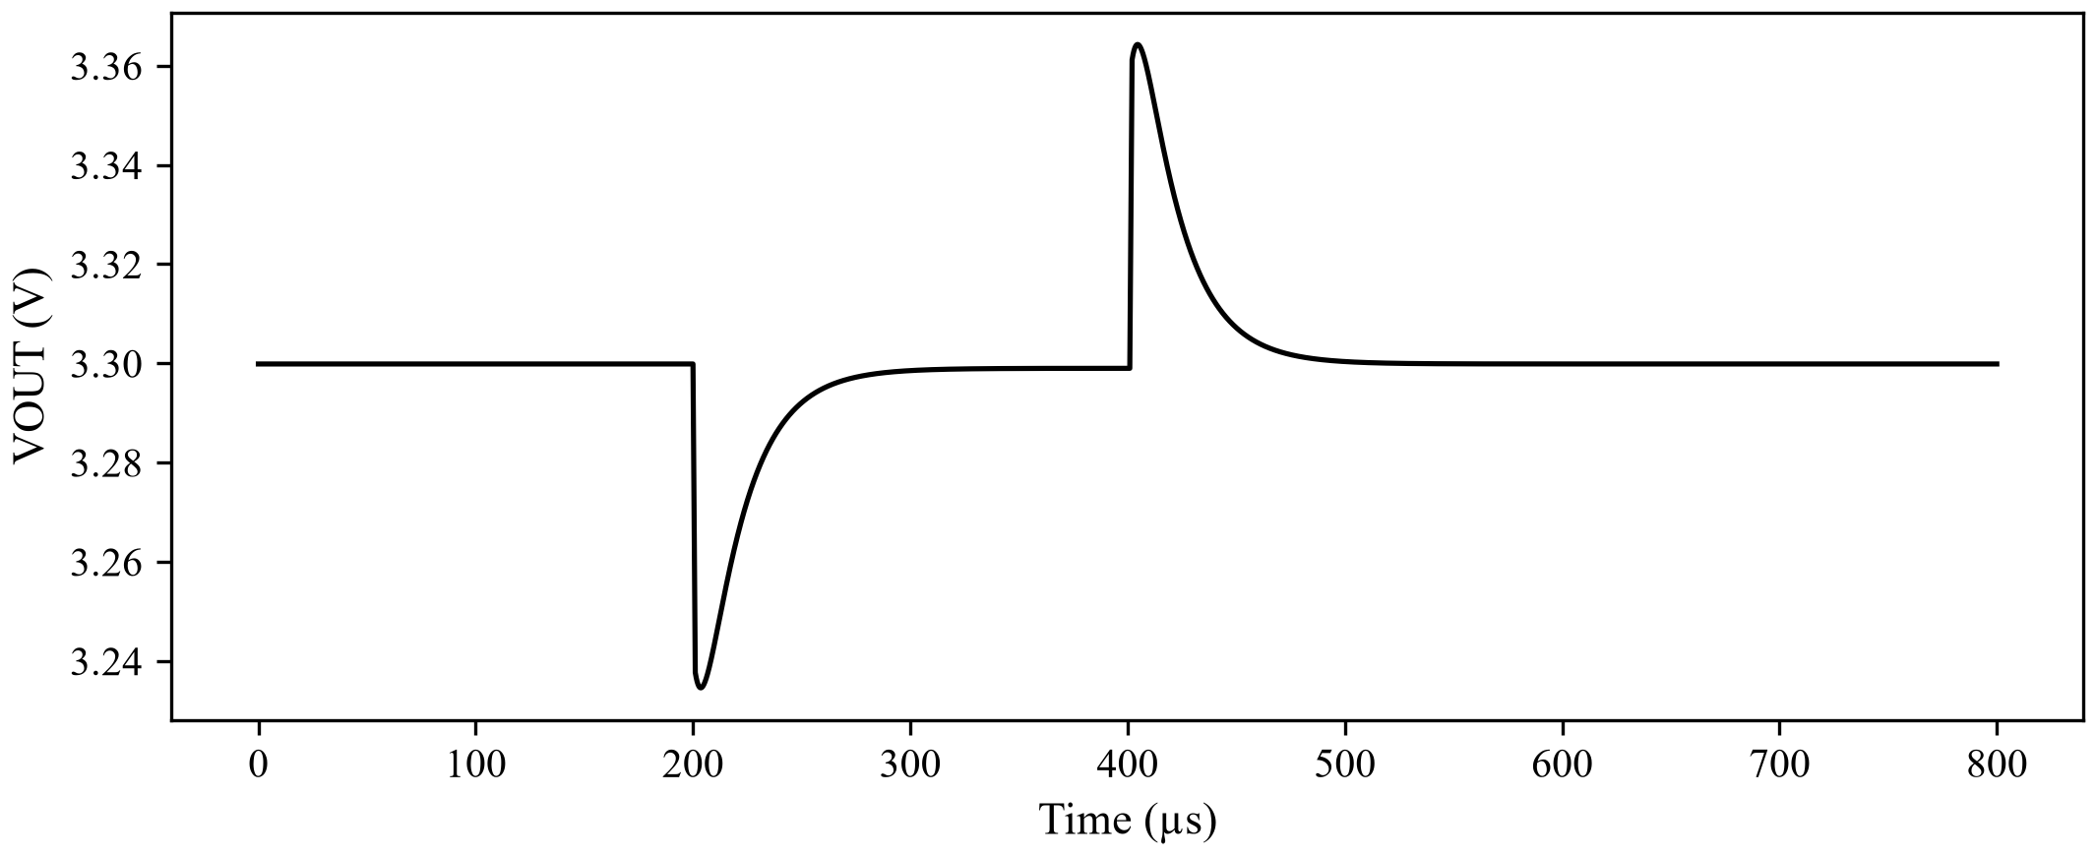
图3-1 LM1117已有负载阶跃记录
来源：lm1117_3v3自测试报告图4-2，原记录为开发工程test/results/load_step/wave.csv。 图片直接取自原报告嵌入媒体，保留原始配色和内容。
在图3-1中，应分别测量负载边沿后的极值与恢复后的稳态值。瞬态下冲不能直接当作直流负载调整率，恢复时间也应写明误差带和持续时间。

3.4 PSRR与输入瞬态分别表达
LM1117配置将瞬态与纹波模式分开。纹波模式使用低频增益H_LOW、零点f_z及高频渐近增益H_INF构造一阶零极点通路；瞬态模式使用独立高通拐点表达输入阶跃响应。模式分工用于保持原VA的分析语义，不代表两套传递函数已经共同构成一个经硅片验证的全频模型。
$H_{AC}(s)=H_{LOW}·\frac{1+s/ω_{z}}{1+s/ω_{p}}; ω_{p}=ω_{z}·\frac{H_{INF}}{H_{LOW}}$ （3-4）
当前低频锚点约75 dB，对应H_LOW约1.778×10⁻⁴ V/V；高频渐近30 dB及2 kHz零点属于继承拟合。手册明文的120 Hz点与ADJ版本典型曲线应分别引用，不能把ADJ曲线未经说明地作为固定3.3 V的全频保证。
代码3-2 LM1117纹波模式的一阶保持更新
来源：lm1117_3v3/source/lm1117_3v3.cpp；模块LM1117_3V3；原始第62—69行。
62 if(ac){
63 // Exact first-order-hold integration between sampled ripple
values.
64 // Avoids a one-sample delay corrupting low-frequency PSRR
cancellation.
65 const double x=2*std::acos(-1.)*freq*dt;
66 const double b=-std::expm1(-x)/x;
67 lp_v_=a*lp_v_+(1-b)*input+(b-a)*previous_ripple_;
68 previous_ripple_=input;
69 series=p("h_inf")*input+(p("h_low")-p("h_inf"))*lp_v_;

3.5 低功耗与低噪声扩展
TPS7A02与TLV71333不仅更改标称电压和静态电流，还在使能、低输入、电流折返、启动与放电路径上保留不同处理。TPS7A02将静态电流按通过电流分段计算；关闭状态使用单独的偏置电流。这样正常负载、启动充电及关断时的输入电流均由当前状态决定。
TPS7A20与TPS73133扩展频响和噪声。TPS73133包含datasheet与va_static两种校准配置及CNR选择；CNR影响噪声与建立过程。不同配置应用于不同对照目的，不应混用其中某一配置的直流结果和另一配置的噪声结果，拼成一个并不存在的统一工作点。
高斯白噪声和带限多正弦是两种不同近似。报告噪声时记录频带、RMS计算方式、种子及噪声是否只叠加在观测电压上。若噪声源不参与电路供能，功耗计算应使用未叠加观测噪声的核心节点，避免把理想观测源的能量误计入调整管损耗。

3.6 负压与跟踪的参考和方向
LM337需要重新确定负输出参考、调整端电压和电流方向，而不是在正压LDO末端统一乘以−1。控制参考与VREF形成负输出目标，压差约束使用输入侧的负电位；负载和功率计算遵循同一个端口正方向。对负压电源，正的供电功率不一定对应正的电压与正的电流。
TPS7B4250-Q1以外部控制参考形成跟踪目标，输入压差、限流和输出电容仍决定能够实现的输出。验证至少包括参考升降、输入下降、负载变化及关闭恢复。仅在一个固定参考处匹配输出，不足以确认跟踪动态。两类器件共用一部分数值骨架，但各自的参考关系和支路符号必须独立检查。

3.7 Source-Sink的双向支路与参考输出
TPS51200使用独立VIN和VLDOIN供电、REFIN与REFOUT参考以及远端VOSNS。源出电流和吸收电流沿不同支路计算，限流和压差能力也分别施加；把正负负载统一取绝对值会丢失吸收能力与功耗方向。
$C_{OUT}·\frac{dv_{C}}{dt}=I_{SOURCE}-I_{SINK}-I_{LOAD}-I_{BLEED}$ （3-5）
REFOUT先以独立节点求解，再驱动主输出误差。EN关闭不必意味着参考输出关闭。PGOOD则由输出误差窗口、采样时刻和资格时间共同决定；一次跨越电压窗口不是立即输出有效信号。功耗拆分为源出、吸收、参考、偏置、放电和PG支路，外部ESR、走线和储能另行统计。
代码3-3 TPS51200主输出电容状态更新
来源：tps51200/source/tps51200.cpp；模块TPS51200 / Core；原始第100—103行。
100 double zc=dt/p("cout_F")+p("esr_ohm");
101 auto vf=[&](double v){auto b=vb(v);return
(v-oldc)/zc+x[ILOAD]+sense(v)*gload+b[1]+b[2]-b[0];};
102 double vo=cfg_.flag("force_vo_enable")?x[FORCE_VO]:root(vf,oldc);
103 auto b=vb(vo);double vs=sense(vo),ic=(vo-oldc)/zc;
vc_=oldc+dt*ic/p("cout_F");double iforce=vf(vo);
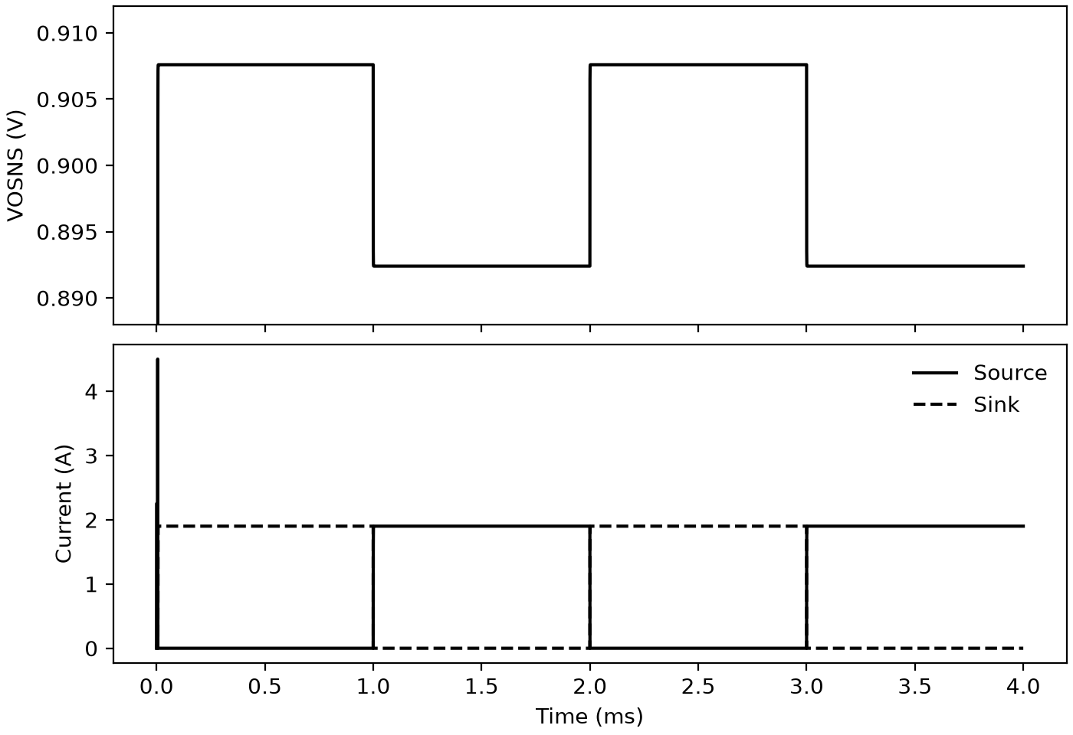
图3-2 TPS51200双向负载和电流分配
来源：TPS51200自测试报告图4-2，原场景T10_cross，负载在−1.9 A与+1.9 A之间切换。 图片直接取自原报告嵌入媒体，保留原始配色和内容。
图3-2展示了正负负载分别由源出或吸收支路承担的过程。来源报告的稳定采样值约为0.9076 V和0.8924 V；初始建压区间未纳入负载瞬态误差窗口。这些记录验证所设行为与数值实现，不能替代持续散热能力和真实结温响应评价。

3.8 Capless与数字控制的特殊处理
Capless表示允许在规定条件下不接外部输出电容，并不意味着模型完全没有内部动态。MCP1711允许COUT=0，此时输出节点退化为代数方程，不能继续计算Δt/C。带折返或非单调局部特性的模型需要选择稳定可用根，并检查掉电和放电分支，避免在零电容时保留人为记忆。
Tang2019数字Capless模型将窗口控制与连续VA近似作为不同配置。数字模式维护28级开关码，按窗口越界和移位延迟增减导通数量，再以当前码对应的电流能力求解输出。功率单元尺寸分布和延迟中仍有工程假设；论文给出的有效面积与封装面积、整个芯粒面积也不是同一个量。
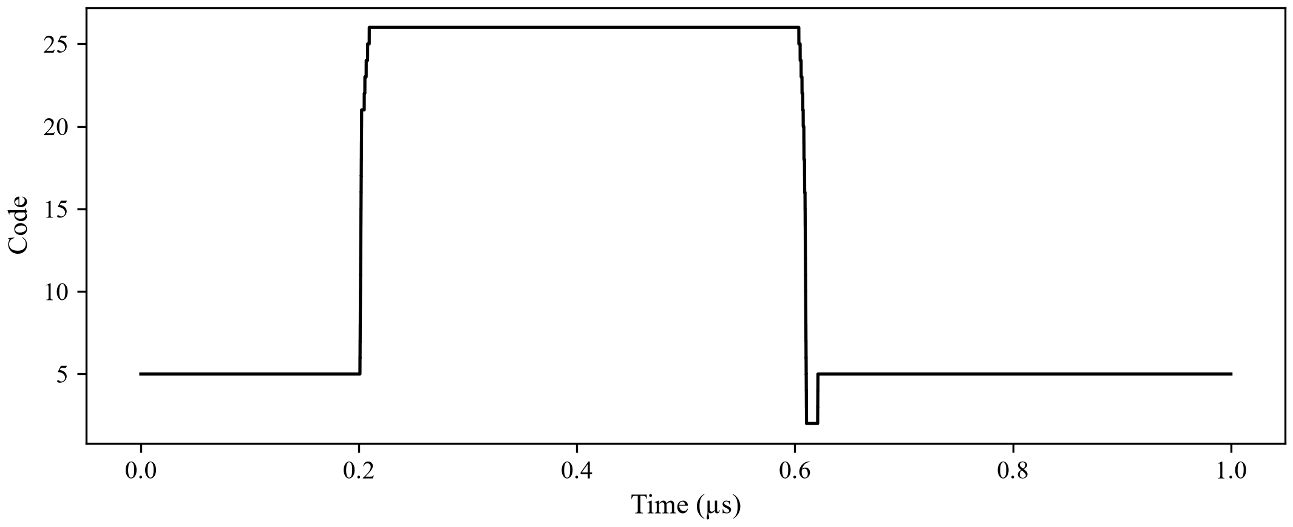
图3-3 数字Capless模型的开关码变化
来源：Tang2019模型自测试报告图5-2，原场景digital_load_step。 图片直接取自原报告嵌入媒体，保留原始配色和内容。
数字模式关注码数量、窗口误差与恢复路径；va_v2配置关注连续等效基线。来源资料的稳定时间口径存在差异时，报告应同时保留各自条件，不能挑选较小数值直接填入物理延迟接口。

第4章 DC-DC建模方法
表4-1 DC-DC模型与网络责任
模型标识 | 版本 | 主要建模对象
mp2183 | 0.1 | 单相Buck；COT状态控制和内部开关/储能求解 [15]
tps62746 | 1.0 | 低功耗Buck；PFM/PWM和VINSW，外部电感与输出网络 [16]
lt8627sp | 0.1 | 低噪声Buck；开关与控制状态、损耗及储能端口 [17]
lm5116mh | 0.1 | 单相Buck控制器；仿真峰值电流控制、外部补偿/功率级 [18]
tps53647 | 0.1 | 多相Buck控制器；四相PWM、均流及保护 [19]
tps546a24a | 0.1 | 可堆叠Buck变换器；1至4器件、分相储能与电流反馈 [20]
tps43060 | 0.1 | Boost控制器；COMP/SS/SYNC、差分电流采样及驱动等效 [21]
tps61235p | 0.1 | Boost变换器；预充、开关状态和输出储能 [22]
mcp1623 | 1.0 | 低功耗Boost；低输入启动、消隐及外部功率网络 [23]
lm5118mh | 1.0 | Buck-Boost控制器；模式衔接、驱动与电流采样 [24]
tps63021 | 1.0 | Buck-Boost变换器；四开关网络和逐周期限流 [25]
max20310 | 1.0 | SIMO；共享电感、多输出电容与控制状态 [26]
说明与来源：标识、版本与实现范围取自当前SC交付包的源码、JSON及说明文档。版本为模型版本，与本报告版本独立。

4.1 变换器和控制器的边界
DC-DC的系统行为由控制器、功率开关、外部电感电容及负载共同形成。当前实现包含两种接口边界：MP2183等在内部Engine中推进应用功率网络；LM5116MH、TPS43060、TPS53647等控制器暴露反馈、电流采样或驱动信息，由外部网络形成闭环。低功耗MCP1623、TPS62746也保留了外部电感或开关节点反馈接口。
对内部求解型模型，L、COUT、ESR和DCR属于所配置的应用网络，不能误写成裸片内部器件。对外部求解型模型，规定FB、COMP或电流采样的夹具只验证控制和端口，不足以证明整机输出调节、效率和纹波。外部网络及采样接口的连接方式决定闭环是否真正建立。

4.2 MP2183的电感电容与预期量级
MP2183将控制状态与功率推进分离。配置中的L=1 µH、COUT=44 µF和FSW=1.2 MHz用于建立基线网络。Buck连续导通理想近似中，占空比D约为VOUT/VIN，可由此估算电感纹波，再结合电容和ESR估计输出纹波的量级。
$D≈\frac{V_{OUT}}{V_{IN}}; ΔI_{L}≈\frac{(V_{IN}-V_{OUT})·D}{L f_{SW}}$ （4-1）
$ΔV_{OUT}≈\frac{ΔI_{L}}{8 f_{SW} C_{OUT}}+R_{ESR}·ΔI_{L}$ （4-2）
例如VIN=5 V、目标VOUT=1.2 V时，理想连续导通估算D约0.24，电感峰峰纹波约0.76 A；仅电容项约1.8 mV。此计算用于核对模型数量级和单位，不是对任意负载下实际纹波的保证。COT频率变化、轻载跳脉冲和有限开关边沿会改变实测波形。

4.3 软启动与保护时序
软启动电容CSS、充电电流ISS和参考阈值决定启动参考的爬升。当前MP2183配置CSS=2.2 nF、ISS=3 µA、VREF=0.6 V，若忽略额外电容与钳位，可估算参考爬升时间约0.44 ms。输出达到目标的时间还受EN延迟、电感充电、限流和负载影响，不能只用CSS·VREF/ISS替代全部启动时间。
$t_{SS}≈\frac{C_{SS}·V_{REF}}{I_{SS}}$ （4-3）
过流、短路与打嗝恢复由独立状态和时间戳处理。峰值与谷值约束、短路资格时间及重试间隔分别决定“何时停止脉冲”和“何时重新允许启动”。如果把保护只实现为一个瞬时输出钳位，就不能反映恢复过程、软启动重置和重复故障。

4.4 COT控制与有限开关网络
MP2183控制器根据反馈误差和电流相关斜坡请求一次导通，在满足最小关断时间、谷值电流和死区后打开高侧。导通结束既受预定时间控制，也可能受峰值保护提前截断。开关实际导通强度以有限边沿变化，再以当前电导求解SW、电感及输出节点。
代码4-1 MP2183导通请求与死区处理
来源：mp2183/source/mp2183.cpp；模块MP2183 / Engine；原始第117—127行。
117 if (!s.high) {
118 if (s.low && in.il<=p.IZCD) { s.low=false;tloff=now; }
119 if (!s.pending && now-thoff>=p.TMIN_OFF &&
in.il<p.ILIM_VALLEY &&
120 cmp<refss+s.trim && refss>1e-4) {
121 s.sleep=(now-thoff>sc_time(3.5,sc_core::SC_US));
122 s.low=false;tloff=now;s.pending=true;
123 }
124 if (s.pending && now-tloff>=p.TDEAD) {
125 double ton=std::max(p.TMIN_ON.to_seconds(),
in.out/std::max(in.vin,0.1)/p.FSW);
126 if (s.sleep) ton*=1.4;
127 s.high=true;s.low=s.pending=false;tend=now+sc_time(ton,
sc_core::SC_SEC);
功率核采用后向欧拉更新LC状态，并枚举体二极管的有效区域，使导通条件与节点电压一致。SW节点寄生电容为数值/工程模型中的状态量，不可据此宣称已表征晶体管开关能量。芯片支路损耗、外部DCR/ESR损耗和总储能分别输出。
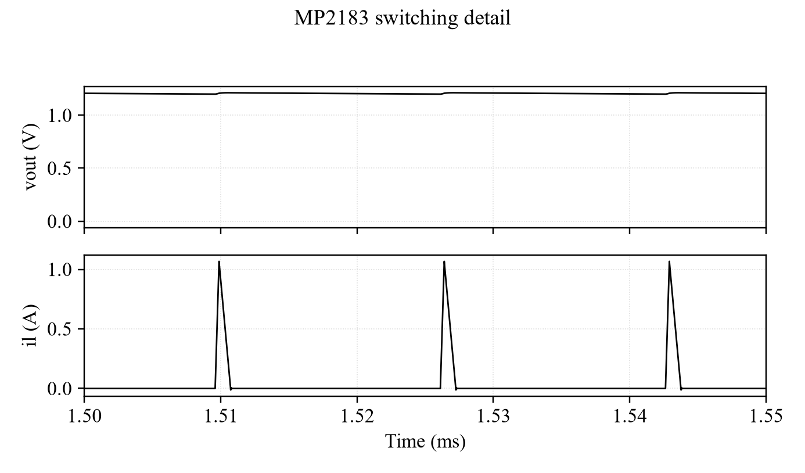
图4-1 MP2183现有报告中的TDF局部观测记录
来源：MP2183自测试报告图4-3。原报告注明使用规定反馈激励及采样显示条件；此图用于说明观测组织，不作为闭环稳压精度依据。 图片直接取自原报告嵌入媒体，保留原始配色和内容。

4.5 低功耗与低噪声Buck的差异
TPS62746的低功耗行为体现在PFM突发、PWM或近100%占空状态以及不同偏置电流。模型观察输出误差和电感电流，决定是否发出下一脉冲，并独立求解VINSW受控支路。VSEL和CTRL具有各自作用，不能将其合并为一个输出使能。
LT8627SP的低噪声特性需要区分控制状态与可测频谱。保留开关边沿和支路损耗有利于观察纹波，但没有封装与PCB寄生、输入源阻抗和带宽定义时，不能把开关节点波形直接换算为完整EMI或全频噪声保证。方法报告因此保留已实现的网络和控制解释，频谱精度仍依赖相应测试。

4.6 单相控制器的反馈与电流采样
LM5116MH采用仿真峰值电流控制行为，保留RAMP、COMP、SS、电流采样和驱动等接口。SW在其源模型中为只读观测输入，不能因为该器件属于Buck控制器，就假设模块已自动完成外部MOSFET和电感输出网络。外部补偿网络给出的COMP动态与控制器内部积分也要分别记账。
TPS43060通过ISNS_P与ISNS_N差分采样判定正向限流及反向状态。HDRV/LDRV输出无载驱动电压及串联电阻，由外部电路求解带载门极电压。同步频率通过连续有效时钟边沿建立，失去同步后返回RT振荡器；最小导通限制下的低占空请求则通过脉冲密度表达。
代码4-2 TPS43060逐周期限流与驱动请求
来源：tps43060/source/tps43060.cpp；模块TPS43060；原始第61—70行。
61 // 正向限流关闭低侧，反向检测关闭高侧，各自锁存到下一周期。
62 double elapsed=t-start_,limit=p("vcs_zero_duty")-(p("vcs_zero_duty")-p("vc
s_max_duty"))*duty_/dmax;
63 if(pulse_&&!limited_&&elapsed<width_&&sense>=limit){limited_=true;
low_end_=elapsed;}
64 if(sense<=-p("reverse_trip"))reverse_=true;
65 bool lo=pwm_&&!ovp_&&pulse_&&!limited_&&elapsed<width_;
66 bool hi=pwm_&&!ovp_&&pulse_&&!reverse_&&elapsed>low_end_+p("dead_time")&&e
lapsed<period_-p("dead_time");
67 // 输出空载驱动电压及串联电阻，外部电路负责求解带载门极电压。
68 double a=clip((vin-4.5)/7.5,0,1),
rlu=p("r_ldrv_pu_4v5")+a*(p("r_ldrv_pu_hi")-p("r_ldrv_pu_4v5")),
rhu=p("r_hdrv_pu_4v5")+a*(p("r_hdrv_pu_hi")-p("r_hdrv_pu_4v5"));
69 double rld=p("r_ldrv_pd_4v5")+a*(p("r_ldrv_pd_hi")-p("r_ldrv_pd_4v5")),
rhd=p("r_hdrv_pd_4v5")+a*(p("r_hdrv_pd_hi")-p("r_hdrv_pd_4v5"));
if(vin<.5)rld=rhd=p("r_gate_no_bias");
70 LDRV.write(lo?VCC.read():PGND.read());
HDRV.write(hi?BOOT.read():SW.read());ldrv_resistance.write(lo?rlu:rld);
hdrv_resistance.write(hi?rhu:rhd);

4.7 Boost的预充与低输入启动
TPS61235P与MCP1623的低输入启动包含预充、低压启动和正常升压等状态。预充支路能在主振荡或驱动尚未完全建立时向输出供能，正常工作后再切入电流控制。若把全部状态都用一个理想输出电压表达，会丢失启动供能路径和低输入下的电流限制。
MCP1623逐周期锁存脉冲，并在消隐时间后比较电感电流和斜坡补偿量。FB环路使用外部电感、电容及整流路径的反馈。启动阈值、运行维持阈值和复位状态分别设置；低输入维持运行不等于同样电压能够冷启动。数值步长须能够解析消隐和最小脉宽。

4.8 多相与可堆叠器件
TPS53647是多相控制器：各相电流先滤波，平均电流与各相电流之差修正相占空比，然后生成相差约四分之一周期的PWM。总电流保护、单相限流和均流环路属于不同条件。只比较总输出电压，会掩盖某一相过载或均流失衡。
$D_{i}=clip(D+K_{AB}·(I_{AVG}-I_{i}),D_{MIN},D_{MAX})$ （4-4）
TPS546A24A采用1至4器件堆叠模型，每个器件拥有独立开关、电感电流和周期事件，输出电容节点共享。这里的“器件数量”不同于一颗控制器内部的“相数”。改变配置数量时，应同时检查总额定能力、相位、单路电流反馈和外部电感数组，不能只增加一个输出电流上限。

4.9 Buck-Boost模式衔接与SIMO
LM5118MH根据输入输出关系形成Buck与Boost控制的衔接，并保留驱动、采样和斜坡等接口。TPS63021则在内部四开关网络中求解电感与两个开关节点，使用周期锁存截断过流脉冲。模式转换时应检查跨周期死区、输入电流连续性以及输出电容承担的能量，不能只看转换比是否正确。
MAX20310的SIMO模型中，多个输出共享电感和开关资源，同时保留各输出电容状态。一个输出的负载变化可能影响其他输出，独立理想稳压源无法表达这种耦合。接口与配置所提供的控制状态不自动代表实体器件完整数字配置协议；协议级行为须按具体模块支持范围说明。
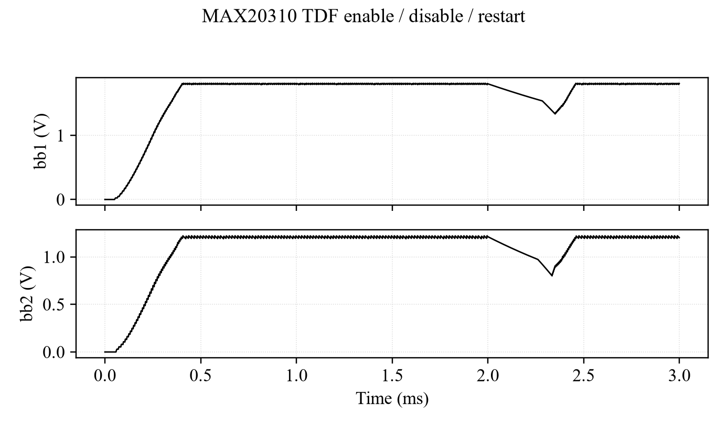
图4-2 MAX20310现有报告中的使能过程观测
来源：MAX20310自测试报告图4-1。原报告注明规定反馈/夹具条件；图中结果保留其原测试范围，不扩展为全部输出的闭环精度保证。 图片直接取自原报告嵌入媒体，保留原始配色和内容。

4.10 功率级和控制级验证分别进行
功率级首先检查静态负载线、储能状态和单个开关配置的方程残差；控制级首先检查阈值、周期、占空比、锁存和保护恢复。两部分单独成立后，再进行闭环启动、线性/负载阶跃、输入跨模式和效率测试。内部功率网络型模型与外部控制器型模型，使用的测试夹具和结论范围应分别列出。
对于效率，稳态窗口应覆盖足够多的开关或突发周期，输入功率由瞬时VIN·IIN积分得到，输出功率按各路负载实际吸收功率统计。不能在启动能量仍变化的窗口里用平均电压乘平均电流替代全部功率，再将储能变化算作芯片损耗。

第5章 电荷泵的电荷转移与调节方法
表5-1 电荷泵模型与拓扑差异
模型标识 | 版本 | 主要建模对象
lm2665_sw | 0.1 | 固定比例升压电荷泵；飞跨电容、两相开关和启动二极管 [27]
tps60400_sw | 0.1 | 固定比例反相电荷泵；负输出、随负载变化的频率 [28]
lm3350_sw | 0.1 | 分数降压电荷泵；双飞跨电容与串并联重构 [29]
max865_sw | 0.1 | 双极输出电荷泵；正负两路节点和交叉负载 [30]
tps60150_sw | 0.1 | 固定输出电荷泵；反馈、软启动及跳脉冲 [31]
说明与来源：标识、版本与实现范围取自当前SC交付包的源码、JSON及说明文档。版本为模型版本，与本报告版本独立。

5.1 飞跨电容和两相开关网络
电荷泵的输出由飞跨电容在不同连接状态之间转移电荷形成。LM2665模型保留两相开关图、飞跨电容和输出电容；相位切换改变节点导纳矩阵，再以电容历史状态完成下一步求解。输出电压、纹波和负载压降由网络自然产生，不在末端强行附加一个与负载相关的理想输出源。
每条开关支路具有有限导通电阻和关闭电导。飞跨电容、输出电容的ESR以及启动二极管属于应用网络，单列为外部元件。输入电流由连接VIN的实际支路与静态支路相加，不能用输出电流简单乘一个理想变换比来覆盖启动、关断和跳脉冲工况。
代码5-1 电荷泵电容伴随支路与节点求解
来源：lm2665_sw/source/lm2665_sw.cpp；模块LM2665_SW / Impl；原始第109—119行。
109 for(int i=0;i<N;++i)branch(i,GND,p(K==0?"gmin_pin":"gmin_s"));
110 Mat mat{};Vec rhs{};
111 auto stamp=[&](int u,int v,double g,double ie){
112 if(u>=0){mat[u][u]+=g;rhs[u]+=ie;if(v>=0)mat[u][v]-=g;else
rhs[u]+=g*voltage(v,x);}
113 if(v>=0){mat[v][v]+=g;rhs[v]-=ie;if(u>=0)mat[v][u]-=g;else
rhs[v]+=g*voltage(u,x);}
114 };
115 for(const auto& z:br)stamp(z.a,z.b,z.g,z.g*z.source);
116 for(const auto& c:caps)if(c.c>0){double g=c.c/(h+c.r*c.c);stamp(c.a,c.b,
g,g*c.v);}
117 stamp(OUT,GND,1/rload,0);rhs[OUT]+=(K==2?load:-load);
118 if constexpr(K==1){stamp(NEG,GND,1/rloadneg,0);rhs[NEG]+=loadneg;}
119 Vec next=solve(mat,rhs);for(int i=0;i<N;
++i)if(!std::isfinite(next[i])||std::abs(next[i])>1000)throw
std::runtime_error("divergent input/load condition");
代码中的电容伴随电导为C/(h+R_ESR·C)，h为当前内部步长。矩阵中同时加入电阻负载、恒流负载和泄漏支路，求解后再更新每颗电容的状态。不同输出极性应改变负载注入方向和功率符号，而不是只改变最终观测电压的符号。

5.2 频率定义与步长安排
振荡器频率和完整电荷转移周期频率应分别核对。LM2665现有实现将相应振荡量换算后用于两相循环，不能用标称振荡频率直接替代全部开关周期。TPS60400还按负载和供电条件拟合有效频率，因此轻载与额定负载不能共用一个固定周期解释波形。
当前电荷泵采用端口步长和最大内部步长两级设置。内部步长进一步受周期细分、死区边界和有限边沿约束；遇到相位边界时缩短当前积分区间。这样一个TDF采样周期可以覆盖多个更细的电气计算步骤，并以区间平均电流和功率输出。
表5-2 电荷泵的当前步长配置
模型 | TDF步长 | 最大内部步长
LM2665 | 50 ns | 50 ns
MAX865 | 200 ns | 200 ns
TPS60400 | 20 ns | 20 ns
LM3350 | 10 ns | 5 ns
TPS60150 | 10 ns | 0.25 ns
说明与来源：当前各JSON的dt_s和max_internal_step_s；内部程序还会按开关频率和边沿进一步缩短子步长。

5.3 输出压降与损耗辨识
可先用理想变换比建立空载输出量级，再根据负载压降识别等效输出阻抗。该阻抗包含有限开关电阻以及每周期有限电荷转移造成的损失，其系数依赖具体拓扑。只有一个负载点时，开关电阻、飞跨电容ESR和频率损耗不能唯一辨识，应结合多个负载、输入和温度条件分别约束。
$R_{EQ}≈k_{R}R_{ON}+\frac{k_{Q}}{f_{SW}C_{FLY}}$ （5-1）
式中的k_R、k_Q为拓扑相关系数，仅用于分析量级。当前LM2665以实际传能电流的慢分量修正损耗，防止把轻载充电尖峰直接当成持续负载。额外损耗模型应只补偿已有网络未覆盖的部分，不能重复加入已在导通电阻或ESR中计算的能量。
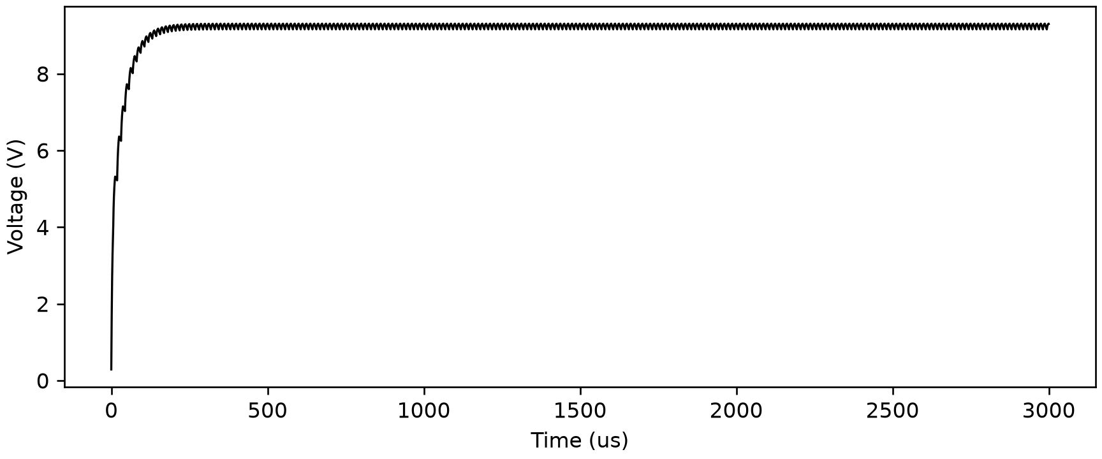
图5-1 LM2665已有启动过程记录
来源：LM2665自测试报告图4-1，原场景rload_start。 图片直接取自原报告嵌入媒体，保留原始配色和内容。
启动记录应同时核对输入电流、电容充电和输出建立，而不是仅报告最终倍压值。LM2665启动二极管开关是应用连接条件；其启用与否改变冷启动路径，也改变对初始状态的解释。

5.4 反相和分数降压拓扑
TPS60400的输出为负电压，负载电流方向和输入功率必须按反相支路重写。输出端从负电位向地提供功率时，电流正方向与正输出模型不同；用绝对值替代所有支路符号可能使KCL看似成立而功率记账出错。
LM3350通过两个飞跨电容的串并联重构形成分数降压。每个相位的连接图决定节点方程和理想变换关系，电容电压状态在切换之间保持连续。对这类模型，修改一个理想输出比例并不能替代真实的电荷共享过程；两个飞跨电容不一致时也应能反映不同的充放电状态。
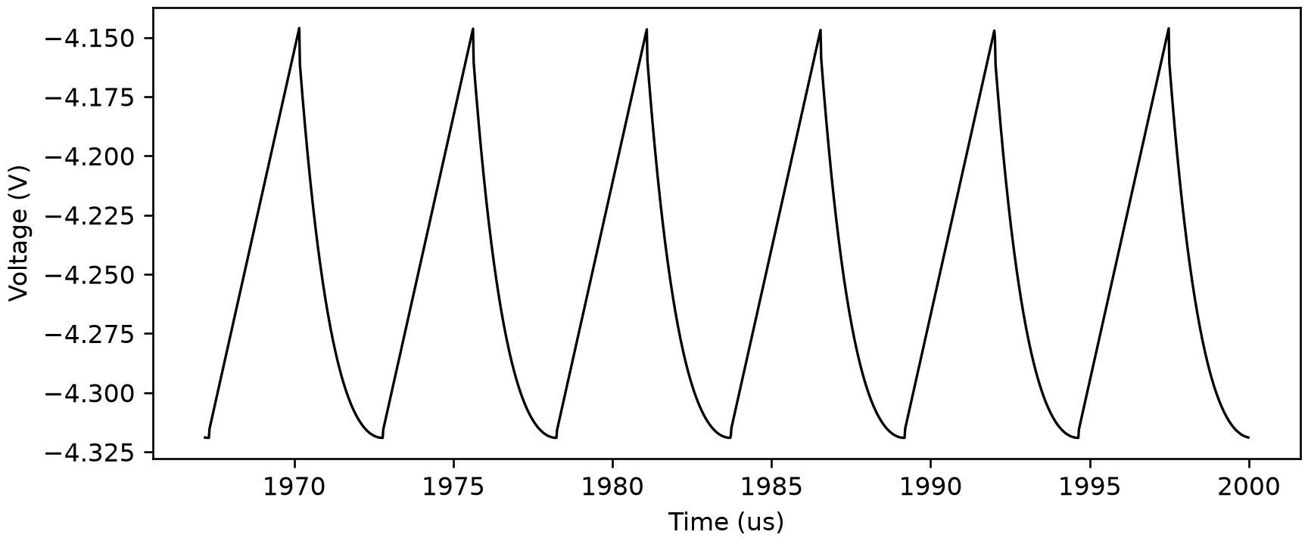
图5-2 TPS60400已有稳态开关纹波记录
来源：TPS60400自测试报告图4-2，原场景baseline。 图片直接取自原报告嵌入媒体，保留原始配色和内容。

5.5 双极输出与固定输出调节
MAX865同时保留正负两路输出及各自负载。单路负载增加可能改变共同传能通路，验证应覆盖正路重载、负路重载和交叉负载，而不是分别用两个独立电源模型替代。各路输出功率按其电压和支路方向计算后汇总。
TPS60150在两相网络外加入输出反馈、软启动和跳脉冲状态。轻载保持、重载重新开关与固定比例输出具有不同机制。输出纹波因此既包含开关周期分量，也可能包含跳脉冲包络；测量窗口应覆盖包络，不能只在某个安静周期内取极值。
五颗电荷泵均保留电荷状态、支路损耗和能量残差。模型中的温度、频率和损耗系数属于所标记的拟合范围，不能据一次基线匹配推定任意电容、ESR、温度或源阻抗下的效率精度。

第6章 栅极驱动和负载开关方法
表6-1 功率接口模型与独立状态
模型标识 | 版本 | 主要建模对象
ucc27624 | 1.0.1 | 双通道低边栅极驱动；事件队列、源灌电流与负载电容 [32]
ucc27282 | 1.0.1 | 半桥栅极驱动；EN/noEN、浮动高边与自举 [33]
auirs2117s | 1.0.1 | 高边栅极驱动；VBS参考、欠压及延迟 [34]
tps22975 | 1.0.1 | 负载开关；CT控制上升、QOD和体二极管 [35]
说明与来源：标识、版本与实现范围取自当前SC交付包的源码、JSON及说明文档。版本为模型版本，与本报告版本独立。

6.1 逻辑事件与输出电气行为分离
栅极驱动模型先将输入电压通过迟滞比较形成逻辑请求，再经过传播事件和源灌强度斜坡，最后由输出支路与负载电容求解电压。输入改变、驱动请求改变和负载电压跨越测量阈值是三个不同时间点。仅延迟复制一个逻辑电平，无法同时解释传播时间、边沿速度和峰值电流。
UCC27624对每个通道分别保存请求、延迟队列、源出/吸收强度、输出电压和辅助增强状态。延迟队列按事件到达时间排序，用于处理独立上升/下降延迟和短脉冲。双通道之间的时间偏差单独设置，不能与每个通道的源灌斜坡混为一个参数。

6.2 从输出压降和峰值建立电流方程
输出源出支路由供电到输出的压差和等效电阻形成电流，再受峰值能力限制；吸收支路由输出到地的压差和下拉电阻形成电流。输出钳位用于超出电源轨的外部激励。负载电容状态则以KCL求解，确保电流能力真正影响边沿时间。
$C_{G}·\frac{v_{G}[k+1]-v_{G}[k]}{Δt}=I_{SOURCE}-I_{SINK}-I_{LOAD}-I_{CLAMP}$ （6-1）
代码6-1 UCC27624的源灌支路与负载残差
来源：ucc27624/source/ucc27624.cpp；模块ucc27624::DriverCore；原始第78—87行。
78 const auto currents=[&](double voltage,double& is,double& ik,
double& ch,double& cl) {
79 is=pos(minimum(src*pos(vdd-voltage,ve)*conductance,sp,ie),ize);
80 ik=pos(minimum(snk*pos(voltage,ve)/rol,kp,ie),ize);
81 ch=pos(voltage-vdd-clamp,ve)/rc;
82 cl=pos(-voltage-clamp,ve)/rc;
83 };
84 const auto residual=[&](double v) {
85 double is,ik,ch,cl;currents(v,is,ik,ch,cl);
86 return load.capacitance/dt*(v-c.voltage)+v/load.resistance+load
.current-is+ik+ch-cl;
87 };
近似恒流充电区间可用Δt≈C_G·ΔV/I估计量级，近电源轨时则由输出电阻和剩余压差决定速度。峰值电流不应在整个边沿内一直保持。若外部功率MOSFET只以线性电容表示，则没有完整的Miller平台和非线性门极电荷模型，不能据此宣称已经验证真实MOSFET开关损耗。

6.3 低边与浮动高边的参考节点
低边输出以VSS或COM为参考；高边输出以HS或VS为参考，实际高边供电为HB−HS或VB−VS。AUIRS2117S和UCC27282均保留这种浮动关系。外部共模平移时，驱动相对电压应保持合理，而绝对HO随参考节点移动。
$V_{BS}=V_{HB}-V_{HS}; V_{HO,abs}=V_{HO,rel}+V_{HS}$ （6-2）
UCC27282还分别检查VDD欠压、高边自举供电欠压及输入互补状态。EN与noEN配置具有不同接口和换向补偿，选择配置时应按对应变体解释事件延迟。自举二极管电流属于两个供电域之间的转移，在功率统计中需要浮动参考修正，不能把全部转移功率算成芯片耗散。
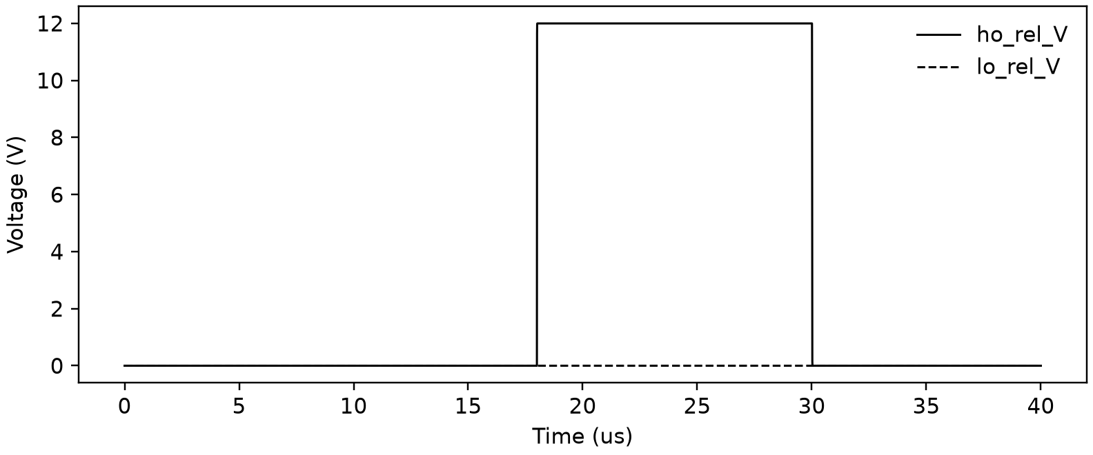
图6-1 UCC27282带EN变体的已有开启和关闭记录
来源：UCC27282自测试报告图4-1，原场景ucc27282_en/pulse。 图片直接取自原报告嵌入媒体，保留原始配色和内容。

6.4 传播延迟与测量阈值
传播延迟测试应写明输入和输出交越阈值以及负载条件。模型get_latency()返回的配置事件延迟，不自动等于带负载输出的50%交越延迟。输入迟滞、事件队列、输出强度斜坡和负载充电都会使两者不同。上升、下降、通道间匹配和互补换向匹配应分别测量。
功率接口的已有报告区分了新增原始波形与历史报告值。历史激励、波形或测量脚本不完整时，历史数值只作为恢复工况的线索，不能重新列为本轮通过。新报告引用这些图时保留原测试范围和来源，不将其扩大为全部条件验证。

6.5 TPS22975的CT上升与QOD
TPS22975的CT节点由充电电流、电容和放电/钳位支路决定，CT比例再控制通过支路的导通程度。关闭时QOD支路主动放电，外部输出电容和负载决定下降波形；反向体二极管在适当压差下另行承担电流。
额定负载电流表示器件使用范围，不一定意味着模型已实现该数值的主动限流。当前交付明确不把TPS22975的6 A额定值当作一个主动限流器。配置中参考热阈值也不自动代表已经建立热网络或自热关断功能；功能表应与实际执行分支一致。
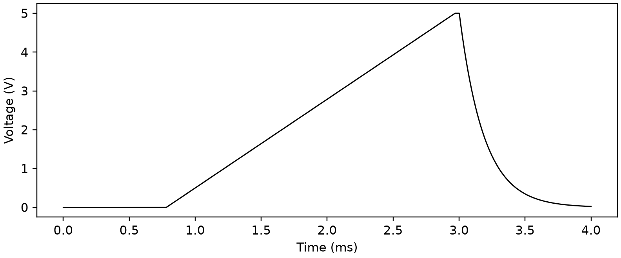
图6-2 TPS22975已有开启和关闭响应
来源：TPS22975自测试报告图4-1，原场景tps22975/pulse。 图片直接取自原报告嵌入媒体，保留原始配色和内容。
CT理想充电源、CT储能以及实际供电支路在记账中分别列出。这个分工保留源模型的控制语义，并防止把外部CT电容的充电能量直接当作芯片中已经表征的损耗。

第7章 统一验证与结果解释

7.1 将功能组织为验证矩阵
验证矩阵以“功能—工况—观测量—参考—判据”为基本单元。每个测试结果绑定源码版本、配置、激励、采样步长和测量脚本。运行完成不等于指标通过；测试脚本应在出现失败、数据缺失或非有限值时返回可识别的失败状态，不能只统计日志行数。
表7-1 不同类别的最小验证矩阵
类别 | 基础工况 | 特殊工况 | 重点观测
LDO | 工作点、线性/负载变化、压差 | 掉电、过载、C/ESR、双向负载、噪声 | VOUT、实际通过电流、IQ、恢复和功耗
DC-DC | 使能、周期、占空、开关节点 | 欠压、限流、模式切换、多相/SIMO | 电感电流、各相状态、储能、端口功率
电荷泵 | 启动、两相连接、空载/带载 | 死区、频率、飞跨C、交叉负载、跳脉冲 | 电容状态、纹波、实际输入电流和残差
功率接口 | 输入迟滞、源灌及边沿 | 短脉冲、UVLO、浮动参考、自举、QOD | 交越延迟、峰值电流、端口功率

7.2 静态和瞬态的测量口径
静态指标在足够长的保持窗口内测量，并检查该窗口是否仍受启动、热状态或慢滤波漂移影响。线性调整率比较两个规定输入工作点，负载调整率比较两个规定负载工作点；不把扫坡过程中的动态馈通、瞬态下冲或不同温度混入直流指标。
压差按手册指定的输出下降定义寻找输入输出差，限流应直接检查通过电流上限或规定电流采样。瞬态峰值以阶跃前或恢复稳态为参考时应写清口径；建立时间必须给出误差带并要求持续满足，初始建压与后续负载阶跃分开统计。
$e_{abs}=|x_{model}-x_{ref}|; e_{rel}=\frac{e_{abs}}{|x_{ref}|}$ （7-1）
参考接近0时相对误差不稳定，应使用绝对误差或残差界限。典型值与保证上限也不能混为一个精度概念；结果小于最大允许偏差，说明满足该约束，并不自动说明它比典型曲线更准确。

7.3 频域和随机量的测量
PSRR采用稳态正弦窗口，提取输入和输出在激励频率处的幅度。对于慢漂移，可在有依据的情况下去趋势，但不应用去趋势掩盖未稳定的环路。高频采样应有足够每周期点数，并用更小步长复测相消敏感的结果。
噪声测量保存种子、观测时长、频带、窗函数和带宽换算。若噪声只用于观测输出，应同时保存核心电压和观测电压。对开关电源的周期纹波与随机噪声，可分别报告确定性频率分量和积分噪声，不能把两者混成一个未说明带宽的RMS。

7.4 功率残差和步长敏感性
数值验证至少比较两个或多个步长下的工作点、峰值、时序和功率残差。固定某个步长得到一次稳定结果，仅说明该点没有发散。对于开关或事件系统，还应检查采样网格改变后是否遗漏窄脉冲、越过两个事件边界或改变事件排序。
后向欧拉网络可以保持稳定而存在可见数值阻尼，因此“稳定”和“精度充分”应分别确认。能量记账中把数值阻尼单列，有助于判断剩余差异来自物理支路遗漏、离散化还是观测窗口；不宜通过任意调整附加损耗，把所有残差都拟合成器件效率。

7.5 已有结果与证据层次
交付状态归档包含31条编译、链接和SystemC运行烟雾检查通过记录。记录自身明确不进行DUT功能或精度复测，因此本报告不把该31/31扩写为31颗器件全部物理指标已通过。各包自测试报告中的功能记录依照各自条件另行解释。[36]
表7-2 代表性记录的解释范围
对象 | 已有记录或参数 | 能够说明 | 仍需独立依据
LM1117 | VIN=5 V、负载0.1 A，VOUT约3.299875 V；120 Hz PSRR约74.983 dB | 工作点和给定模式下的行为/数值一致性 | 真实芯片全频曲线、面积及独立物理延迟
TPS51200 | ±1.9 A跨零场景，稳定采样约0.9076/0.8924 V | 源灌支路与参考/采样语义 | 真实热动态、持续散热及完整PVT
电荷泵 | 已有启动、稳态纹波和负载阶跃图 | 两相网络和当前工况下的供能过程 | 任意C/ESR/源阻抗下的全域精度
DC-DC | 源码、配置及现有TDF状态/波形记录 | 所列控制、网络和测试夹具范围 | 缺失闭环夹具下的效率或动态不能外推
功率接口 | 新增原始波形与逐项支路功率记账 | 当前支路和指定负载条件下的一致性 | 真实MOSFET门极电荷、寄生与芯片损耗精度
说明与来源：数值摘自对应交付包自测试报告；波形在本报告中保持原图。不同来源记录不合并计算总体通过率。

7.6 版本和复现链
每次有效复现至少保存模型身份、源码校验值、配置、激励、工具版本、原始波形、测量脚本和结果表。图像用于理解过程，数值判定以原始采样和测量定义为准。图中显示降采样时，还应保留未降采样的极值与时序测量记录。
历史VA、当前SC和独立实测的证据分别归档。VA结果用于迁移检查时，说明其分析模式和工程拟合；实测用于物理精度评价时，说明器件版本、温度、负载和仪器条件。资料或条件不完整的项目保持待验证状态，并按要求提交精度特殊处理说明。

第8章 交付组织与方法总结

8.1 五类交付材料
表8-1 交付材料与用途
材料 | 内容 | 使用方式
源代码 | include中的.h、source中的.cpp及关键来源注释 | 例化模块，检查接口和数值状态
JSON配置 | 功能、性能、数值设置、单位和来源 | 构造模块或配置对象时加载
芯粒说明文档 | 功能、端口、参数、条件和局限 | 确认系统连接与适用范围
芯粒自测试报告 | 测试工况、结果、误差、判据和证据范围 | 判断已有验证能够支持什么结论
Excel清单 | 每个提交芯粒的基本信息 | 检索与版本汇总
说明与来源：模型交付物按建模需求组织；复现归档与方法报告用于补充说明，不改变上述材料的职责。
目录沿用VA建模的器件类别组织方式，在SC建模根目录下按LDO、DC-DC、Charge_Pump和功率接口分类。每颗模型继续使用自己的标识、类名及配置文件名，保留分类路径与交付包之间的对应关系。详细索引见附录A。

8.2 环境与集成示例
当前已使用的开发环境为WSL Ubuntu 22.04、GCC 11.4、CMake 3.22.1、SystemC 2.3.4、SystemC-AMS 2.3.4与nlohmann/json 3.12.0。建模需求列出的Ubuntu 18.04等旧环境兼容性应另行记录；本报告的实际命令以当前已安装环境为准。
SystemC和AMS安装根目录分别为/opt/systemc-model/systemc-2.3.4与/opt/systemc-model/systemc-ams-2.3.4，JSON头文件位于/opt/systemc-model/json-3.12.0/include。编译选项应与模型使用的C++特性一致；附录B以C++17给出一个已实际编译运行的LM1117最小连接示例。
例化时绑定所有必需TDF端口，并让激励、模型和记录器满足相同簇中的步长/速率约束。控制器外部网络需要另行提供，不因加载JSON就自动形成闭环。运行前先确认内部/外部电容、负载和参考节点，运行后再检查输出是否具有所期待的测量含义。

8.3 方法结论与后续表征
这批模型的方法共性是：以资料确定约束，以实际支路和状态承载电气行为，以TDF组织采样与系统连接，以JSON管理配置，再用原始波形和明确判据形成验证记录。LDO强调通过电流与参考关系，DC-DC强调控制事件与储能网络，电荷泵强调相位和电荷共享，功率接口强调源灌支路、传播事件与浮动参考。
现有源码与交付记录能够支持其已声明的实现和测试范围。进一步扩大结论，应优先补充独立物理延迟、功耗、面积和PVT数据，以及对应闭环/外部负载夹具。新增数据首先用于识别当前未受约束的参数，再更新配置、实现与测试；保留旧版本和原始结果，才能解释模型变化的原因。

参考文献
[1] SystemC模型建模需求，v1.0，2026年8月10日，模拟类芯粒模型：模型构建要求、模型精度评价、模型交付物。
[2] 电源芯粒VerilogA建模方法报告，2026年10月27日，第1—8章及完整建模示例；文件位于VA建模根目录。
[3] Accellera SystemC 2.3.4，本机发行库及API声明，/opt/systemc-model/systemc-2.3.4/include；本报告示例使用C++17。
[4] Accellera SystemC-AMS 2.3.4，本机发行库及TDF、信号和跟踪接口，/opt/systemc-model/systemc-ams-2.3.4/include。
[5] lm1117_3v3 SystemC交付包，版本0.1；lm1117_3v3模型说明.docx、lm1117_3v3芯粒自测试报告.docx，以及include、source、json目录。目录：LDO\External-Cap_LDO\供电芯粒_LDO_External-Cap_LDO_通用LDO\lm1117_3v3。 关键资料（交付包所列）：Texas Instruments. LM1117 800-mA Low-Dropout Linear Regulator，SNOS412Q，Rev. Q，2023年1月，第4–6页及外接电容相关章节。
[6] tps7a02_1v8 SystemC交付包，版本0.1；tps7a02_1v8模型说明.docx、tps7a02_1v8芯粒自测试报告.docx，以及include、source、json目录。目录：LDO\External-Cap_LDO\供电芯粒_LDO_External-Cap_LDO_低功耗_LDO\tps7a02_1v8。 关键资料（交付包所列）：Texas Instruments. TPS7A02，SBVS277C，Rev. C，2022年9月，§6.5第6—7页，§6.6第7页。
[7] tps7a20_2v8 SystemC交付包，版本0.3；tps7a20_2v8模型说明.docx、tps7a20_2v8芯粒自测试报告.docx，以及include、source、json目录。目录：LDO\External-Cap_LDO\供电芯粒_LDO_External-Cap_LDO_超低噪声高PSRR_LDO\tps7a20_2v8。 关键资料（交付包所列）：本器件随包数据手册：tps7a20.pdf。
[8] lm337 SystemC交付包，版本0.3；lm337模型说明.docx、lm337芯粒自测试报告.docx，以及include、source、json目录。目录：LDO\External-Cap_LDO\供电芯粒_LDO_External-Cap_LDO_Negative_LDO\lm337。 关键资料（交付包所列）：本器件随包数据手册：01_TI_LM337_Rev_current.pdf。
[9] tps7b4250_q1 SystemC交付包，版本0.3；tps7b4250_q1模型说明.docx、tps7b4250_q1芯粒自测试报告.docx，以及include、source、json目录。目录：LDO\External-Cap_LDO\供电芯粒_LDO_External-Cap_LDO_Tracking_LDO\tps7b4250_q1。 关键资料（交付包所列）：本器件随包数据手册：01_TI_TPS7B4250-Q1_RevC.pdf。
[10] tps51200 SystemC交付包，版本1.0.0；tps51200模型说明.docx、tps51200芯粒自测试报告.docx，以及include、source、json目录。目录：LDO\External-Cap_LDO\供电芯粒_LDO_External-Cap_LDO_Source-Sink_LDO\tps51200。 关键资料（交付包所列）：Texas Instruments，TPS51200，SLUS812E，2025年9月；第3页引脚，第4页推荐条件，第5—6页电气特性，第11—12页控制功能，第14页跨导与电容。
[11] mcp1711_3v3 SystemC交付包，版本1.0；mcp1711_3v3模型说明.docx、mcp1711_3v3芯粒自测试报告.docx，以及include、source、json目录。目录：LDO\Capless_LDO\供电芯粒_LDO_Capless_LDO_通用LDO\mcp1711_3v3。 关键资料（交付包所列）：Microchip MCP1711，DS20005415D，2015至2016年，电气参数pp.3至5，典型曲线§2，引脚§3及器件描述§4。
[12] tlv71333_3v3 SystemC交付包，版本0.1；tlv71333_3v3模型说明.docx、tlv71333_3v3芯粒自测试报告.docx，以及include、source、json目录。目录：LDO\Capless_LDO\供电芯粒_LDO_Capless_LDO_低功耗Capless_LDO\tlv71333_3v3。 关键资料（交付包所列）：Texas Instruments. TLV713，SBVS195F，Rev. F，2019年8月，§6.5第7页。
[13] tps73133_3v3 SystemC交付包，版本1.0；tps73133_3v3模型说明.docx、tps73133_3v3芯粒自测试报告.docx，以及include、source、json目录。目录：LDO\Capless_LDO\供电芯粒_LDO_Capless_LDO_低噪声高PSRR\tps73133_3v3。 关键资料（交付包所列）：Texas Instruments. TPS731，SBVS034P Rev.P，2026年4月。§5.3推荐条件、§5.5电气参数、§6.3输出噪声与反向电流、§7.2.2瞬态及输出电容、§7.4.1.1热保护。
[14] tang2019_dcldo_0v8 SystemC交付包，版本1.0；tang2019_dcldo_0v8模型说明.docx、tang2019_dcldo_0v8芯粒自测试报告.docx，以及include、source、json目录。目录：LDO\Capless_LDO\供电芯粒_LDO_Capless_LDO_数字Capless_LDO\tang2019_dcldo_0v8。 关键资料（交付包所列）：Nghia Tang et al. Analog-Assisted Digital Capacitorless Low-Dropout Regulator Supporting Wide Load Range. IEEE Transactions on Industrial Electronics, vol.66, no.3, March2019, pp1799–1808. DOI10.1109/TIE.2018.2840492。
[15] mp2183 SystemC交付包，版本0.1；mp2183模型说明.docx、mp2183芯粒自测试报告.docx，以及include、source、json目录。目录：DC-DC\供电芯粒_DC-DC_Buck Converter_单相Buck\mp2183。 关键资料（交付包所列）：Monolithic Power Systems. MP2183 3A Synchronous Step-Down Switcher with SS and PG，Rev.1.0，2019年5月9日，pp.3–5、11–15。
[16] tps62746 SystemC交付包，版本1.0；tps62746模型说明.docx、tps62746芯粒自测试报告.docx，以及include、source、json目录。目录：DC-DC\供电芯粒_DC-DC_Buck_Converter_低功耗Buck\tps62746。 关键资料（交付包所列）：Texas Instruments. TPS62746 Datasheet, SLVSD27B, Sections 8.3 and 8.4.。
[17] lt8627sp SystemC交付包，版本0.1；lt8627sp模型说明.docx、lt8627sp芯粒自测试报告.docx，以及include、source、json目录。目录：DC-DC\供电芯粒_DC-DC_Buck Converter _低噪声Buck\lt8627sp。 关键资料（交付包所列）：Analog Devices. LT8627SP，Rev. B，18V/16A Step-Down Silent Switcher 3 with Ultralow Noise Reference。范围及封装见p.1，电气参数见pp.3–5，工作原理及低频噪声见pp.13–14。
[18] lm5116mh SystemC交付包，版本0.1；LM5116MH模型说明.docx、LM5116MH芯粒自测试报告.docx，以及include、source、json目录。目录：DC-DC\供电芯粒_DC-DC_Buck-Controller_单相Buck\lm5116mh。 关键资料（交付包所列）：Texas Instruments, LM5116 Wide Range Synchronous Buck Controller, SNVS499I.。
[19] tps53647 SystemC交付包，版本0.1；TPS53647模型说明.docx、TPS53647芯粒自测试报告.docx，以及include、source、json目录。目录：DC-DC\供电芯粒_DC-DC_Buck-Controller_多相Buck\tps53647。 关键资料（交付包所列）：Texas Instruments, TPS53647 4-Phase D-CAP+ Buck Controller with NVID, ZHCSDV0B.。
[20] tps546a24a SystemC交付包，版本0.1；tps546a24a模型说明.docx、tps546a24a芯粒自测试报告.docx，以及include、source、json目录。目录：DC-DC\供电芯粒_DC-DC_Buck Converter_多相Buck\tps546a24a。 关键资料（交付包所列）：Texas Instruments. TPS546A24A，SLUSE16A，2020年2月发布、2020年9月修订。单颗及堆叠额定见p.1；电气参数pp.7、10；SYNC、VSHARE及主从连接见§7.3.11–7.3.14、§7.4.2。
[21] tps43060 SystemC交付包，版本0.1；tps43060模型说明.docx、tps43060芯粒自测试报告.docx，以及include、source、json目录。目录：DC-DC\供电芯粒_DC-DC_Boost_Controller\tps43060。 关键资料（交付包所列）：Texas Instruments. TPS43060/TPS43061 Datasheet, SLVSBP4D.。
[22] tps61235p SystemC交付包，版本0.1；tps61235p模型说明.docx、tps61235p芯粒自测试报告.docx，以及include、source、json目录。目录：DC-DC\供电芯粒_DC-DC_Boost_Converter_Boost\tps61235p。 关键资料（交付包所列）：Texas Instruments. TPS61235P/TPS61236P Datasheet, SLVSCK4A, pp. 3, 5–6, 10–14.。
[23] mcp1623 SystemC交付包，版本1.0；mcp1623模型说明.docx、mcp1623芯粒自测试报告.docx，以及include、source、json目录。目录：DC-DC\供电芯粒_DC-DC_Boost_Converter_低功耗Boost\mcp1623。 关键资料（交付包所列）：Microchip. MCP1623/MCP1624 Datasheet, DS40001420E.。
[24] lm5118mh SystemC交付包，版本1.0；lm5118mh模型说明.docx、lm5118mh芯粒自测试报告.docx，以及include、source、json目录。目录：DC-DC\供电芯粒_DC-DC_Buck-Boost Controller\lm5118mh。 关键资料（交付包所列）：Texas Instruments. LM5118 Wide Voltage Range Buck Boost Controller. SNVS566J，Rev. J，2017年6月，电气特性及功能说明。
[25] tps63021 SystemC交付包，版本1.0；tps63021模型说明.docx、tps63021芯粒自测试报告.docx，以及include、source、json目录。目录：DC-DC\供电芯粒_DC-DC_Buck-Boost Converter\tps63021。 关键资料（交付包所列）：Texas Instruments. TPS63020/TPS63021 High Efficiency Single Inductor Buck-Boost Converter. SLVS916I，Rev. I，2019年10月。
[26] max20310 SystemC交付包，版本1.0；max20310模型说明.docx、max20310芯粒自测试报告.docx，以及include、source、json目录。目录：DC-DC\供电芯粒_DC-DC_SIMO Converter\max20310。 关键资料（交付包所列）：Analog Devices. MAX20310 Ultra-Low Quiescent Current PMIC with SIMO Buck-Boost for Wearable Applications. 19-8611，Rev. 3，2021年12月。
[27] lm2665_sw SystemC交付包，版本0.1；lm2665_sw模型说明.docx、lm2665_sw芯粒自测试报告.docx，以及include、source、json目录。目录：Charge_Pump\供电芯粒_Charge_Pump_固定比例升压_LM2665\lm2665_sw。 关键资料（交付包所列）：TI SNVS009H (March 2016), sec6.5 pp5-6 and sec9.2 startup Schottky。
[28] tps60400_sw SystemC交付包，版本0.1；tps60400_sw模型说明.docx、tps60400_sw芯粒自测试报告.docx，以及include、source、json目录。目录：Charge_Pump\供电芯粒_Charge_Pump_固定比例负压_TPS60400\tps60400_sw。 关键资料（交付包所列）：TI SLVS324C (October 2020), sec7.5 p5 and Fig7-19。
[29] lm3350_sw SystemC交付包，版本0.1；lm3350_sw模型说明.docx、lm3350_sw芯粒自测试报告.docx，以及include、source、json目录。目录：Charge_Pump\供电芯粒_Charge_Pump_固定比例降压_LM3350\lm3350_sw。 关键资料（交付包所列）：National LM3350, 2/3 Step-Down Electrical Characteristics printed p4/PDF p5。
[30] max865_sw SystemC交付包，版本0.1；max865_sw模型说明.docx、max865_sw芯粒自测试报告.docx，以及include、source、json目录。目录：Charge_Pump\供电芯粒_Charge_Pump_固定比例双极_MAX865\max865_sw。 关键资料（交付包所列）：Maxim MAX865 datasheet, Electrical Characteristics p2 and Typical Operating Circuit。
[31] tps60150_sw SystemC交付包，版本0.1；tps60150_sw模型说明.docx、tps60150_sw芯粒自测试报告.docx，以及include、source、json目录。目录：Charge_Pump\供电芯粒_Charge_Pump_固定电压输出_TPS60150\tps60150_sw。 关键资料（交付包所列）：TI SLVS888D (April 2026), sec5.5 p5 and sec7.2。
[32] ucc27624 SystemC交付包，版本1.0.1；ucc27624模型说明.docx、ucc27624芯粒自测试报告.docx，以及include、source、json目录。目录：功率接口\供电芯粒_功率接口_栅极驱动_低边驱动_UCC27624\ucc27624。 关键资料（交付包所列）：TI UCC27624，SLUSE44E Rev.E，Electrical Characteristics及功能说明章节。
[33] ucc27282 SystemC交付包，版本1.0.1；ucc27282模型说明.docx、ucc27282芯粒自测试报告.docx，以及include、source、json目录。目录：功率接口\供电芯粒_功率接口_栅极驱动_半桥驱动_UCC27282\ucc27282。 关键资料（交付包所列）：TI UCC27282，SNVSAQ5B Rev.B，Electrical Characteristics及功能说明章节。
[34] auirs2117s SystemC交付包，版本1.0.1；auirs2117s模型说明.docx、auirs2117s芯粒自测试报告.docx，以及include、source、json目录。目录：功率接口\供电芯粒_功率接口_栅极驱动_高边驱动_AUIRS2117S\auirs2117s。 关键资料（交付包所列）：IR AUIRS211(7,8)S（2014-07-15），Electrical Characteristics及功能说明章节。
[35] tps22975 SystemC交付包，版本1.0.1；tps22975模型说明.docx、tps22975芯粒自测试报告.docx，以及include、source、json目录。目录：功率接口\供电芯粒_功率接口_功率开关_负载开关_TPS22975\tps22975。 关键资料（交付包所列）：TI TPS22975，SLVSDD0B Rev.B，Electrical Characteristics及功能说明章节。
[36] SC交付状态复核记录，2026年10月30日，build_results.json；范围为31颗模型的编译、链接和运行烟雾检查。

附录A 模型与源码索引
下表按当前交付目录列出全部31颗模型。路径均以SC建模为根；表中给出分类及模型包标识，源文件通常位于对应包的source目录，配置位于json目录，说明与自测试报告位于doc目录。

A.1 LDO
表A-1 LDO源码及配置索引
模型标识 | 分类路径 | 源码与JSON
tlv71333_3v3 | LDO\Capless_LDO\供电芯粒_LDO_Capless_LDO_低功耗Capless_LDO | tlv71333_3v3.cpp  tlv71333_3v3.json
tps73133_3v3 | LDO\Capless_LDO\供电芯粒_LDO_Capless_LDO_低噪声高PSRR | tps73133_3v3.cpp  tps73133_3v3.json
tang2019_dcldo_0v8 | LDO\Capless_LDO\供电芯粒_LDO_Capless_LDO_数字Capless_LDO | tang2019_dcldo_0v8.cpp  tang2019_dcldo_0v8.json
mcp1711_3v3 | LDO\Capless_LDO\供电芯粒_LDO_Capless_LDO_通用LDO | mcp1711_3v3.cpp  mcp1711_3v3.json
lm337 | LDO\External-Cap_LDO\供电芯粒_LDO_External-Cap_LDO_Negative_LDO | lm337.cpp  lm337.json
tps51200 | LDO\External-Cap_LDO\供电芯粒_LDO_External-Cap_LDO_Source-Sink_LDO | tps51200.cpp  tps51200.json
tps7b4250_q1 | LDO\External-Cap_LDO\供电芯粒_LDO_External-Cap_LDO_Tracking_LDO | tps7b4250_q1.cpp  tps7b4250_q1.json
tps7a02_1v8 | LDO\External-Cap_LDO\供电芯粒_LDO_External-Cap_LDO_低功耗_LDO | tps7a02_1v8.cpp  tps7a02_1v8.json
tps7a20_2v8 | LDO\External-Cap_LDO\供电芯粒_LDO_External-Cap_LDO_超低噪声高PSRR_LDO | tps7a20_2v8.cpp  tps7a20_2v8.json
lm1117_3v3 | LDO\External-Cap_LDO\供电芯粒_LDO_External-Cap_LDO_通用LDO | lm1117_3v3.cpp  lm1117_3v3.json

A.2 DC-DC
表A-2 DC-DC源码及配置索引
模型标识 | 分类路径 | 源码与JSON
tps43060 | DC-DC\供电芯粒_DC-DC_Boost_Controller | tps43060.cpp  tps43060.json
tps61235p | DC-DC\供电芯粒_DC-DC_Boost_Converter_Boost | tps61235p.cpp  tps61235p.json
mcp1623 | DC-DC\供电芯粒_DC-DC_Boost_Converter_低功耗Boost | mcp1623.cpp  mcp1623.json
lt8627sp | DC-DC\供电芯粒_DC-DC_Buck Converter _低噪声Buck | lt8627sp.cpp  lt8627sp.json
mp2183 | DC-DC\供电芯粒_DC-DC_Buck Converter_单相Buck | mp2183.cpp  mp2183.json
tps546a24a | DC-DC\供电芯粒_DC-DC_Buck Converter_多相Buck | tps546a24a.cpp  tps546a24a.json
lm5118mh | DC-DC\供电芯粒_DC-DC_Buck-Boost Controller | lm5118mh.cpp  lm5118mh.json
tps63021 | DC-DC\供电芯粒_DC-DC_Buck-Boost Converter | tps63021.cpp  tps63021.json
lm5116mh | DC-DC\供电芯粒_DC-DC_Buck-Controller_单相Buck | lm5116mh.cpp  lm5116mh.json
tps53647 | DC-DC\供电芯粒_DC-DC_Buck-Controller_多相Buck | tps53647.cpp  tps53647.json
tps62746 | DC-DC\供电芯粒_DC-DC_Buck_Converter_低功耗Buck | tps62746.cpp  tps62746.json
max20310 | DC-DC\供电芯粒_DC-DC_SIMO Converter | max20310.cpp  max20310.json

A.3 电荷泵
表A-3 电荷泵源码及配置索引
模型标识 | 分类路径 | 源码与JSON
lm2665_sw | Charge_Pump\供电芯粒_Charge_Pump_固定比例升压_LM2665 | lm2665_sw.cpp  lm2665_sw.json
max865_sw | Charge_Pump\供电芯粒_Charge_Pump_固定比例双极_MAX865 | max865_sw.cpp  max865_sw.json
tps60400_sw | Charge_Pump\供电芯粒_Charge_Pump_固定比例负压_TPS60400 | tps60400_sw.cpp  tps60400_sw.json
lm3350_sw | Charge_Pump\供电芯粒_Charge_Pump_固定比例降压_LM3350 | lm3350_sw.cpp  lm3350_sw.json
tps60150_sw | Charge_Pump\供电芯粒_Charge_Pump_固定电压输出_TPS60150 | tps60150_sw.cpp  tps60150_sw.json

A.4 功率接口
表A-4 功率接口源码及配置索引
模型标识 | 分类路径 | 源码与JSON
tps22975 | 功率接口\供电芯粒_功率接口_功率开关_负载开关_TPS22975 | tps22975.cpp  tps22975.json
ucc27624 | 功率接口\供电芯粒_功率接口_栅极驱动_低边驱动_UCC27624 | ucc27624.cpp  ucc27624.json
ucc27282 | 功率接口\供电芯粒_功率接口_栅极驱动_半桥驱动_UCC27282 | ucc27282.cpp  ucc27282_en.json / ucc27282_noen.json
auirs2117s | 功率接口\供电芯粒_功率接口_栅极驱动_高边驱动_AUIRS2117S | auirs2117s.cpp  auirs2117s.json

附录B LM1117最小集成示例

B.1 场景与端口连接
本示例验证交付模型在当前环境中的直接例化和端口连接。输入为5 V，恒流负载0.1 A，并联电阻1 TΩ近似开路，独立纹波输入为0。模型按其JSON加载10 µF输出电容和0.3 Ω ESR，记录输出电压、输入电流与芯片支路损耗。示例不增加器件功能，也不扩展原模型的物理精度结论。
代码B-1 最小测试平台
来源：本报告配套编译检查示例example_lm1117.cpp，原始第1—15行。
1 #include "lm1117_3v3.h"
2 #include <iomanip>
3 #include <iostream>
4
5 struct Source : sca_tdf::sca_module {
6 sca_tdf::sca_out<double> vin, iload, rload, ripple;
7 double dt;
8 Source(sc_core::sc_module_name n, double h)
9 : sca_module(n), dt(h) {}
10 void set_attributes() { set_timestep(dt, sc_core::SC_SEC); }
11 void processing() {
12 vin.write(5.0); iload.write(0.1);
13 rload.write(1e12); ripple.write(0.0);
14 }
15 };
监测模块与激励模块采用相同采样步长，读取输出电压、输入电流和功率，并保存最终采样值。
代码B-2 最小测试平台 续段1
来源：本报告配套编译检查示例example_lm1117.cpp，原始第17—27行。
17 struct Monitor : sca_tdf::sca_module {
18 sca_tdf::sca_in<double> vout, iin, ignd, power;
19 double vo=0, ii=0, pg=0, dt;
20 Monitor(sc_core::sc_module_name n, double h)
21 : sca_module(n), dt(h) {}
22 void set_attributes() { set_timestep(dt, sc_core::SC_SEC); }
23 void processing() {
24 vo=vout.read(); ii=iin.read(); pg=power.read();
25 (void)ignd.read();
26 }
27 };
主程序从JSON构造模型，绑定激励、模型和监测模块之间的全部信号，随后推进1 ms仿真并输出观测值。
代码B-3 最小测试平台 续段2
来源：本报告配套编译检查示例example_lm1117.cpp，原始第29—45行。
29 int sc_main(int argc, char** argv) {
30 if (argc!=2) return 2;
31 LM1117_3V3 dut("dut", argv[1]);
32 double dt=dut.get_timestep_s();
33 sca_tdf::sca_signal<double> vi, il, rl, rp, vo, ii, ig, pw;
34 Source src("src", dt); Monitor mon("mon", dt);
35 src.vin(vi); src.iload(il); src.rload(rl); src.ripple(rp);
36 dut.vin(vi); dut.iload(il); dut.rload(rl); dut.ripple(rp);
37 dut.vout(vo); dut.iin(ii); dut.ignd(ig); dut.power(pw);
38 mon.vout(vo); mon.iin(ii); mon.ignd(ig); mon.power(pw);
39 sc_core::sc_start(1, sc_core::SC_MS);
40 std::cout << std::setprecision(12)
41 << "VOUT=" << mon.vo << " V\n"
42 << "IIN=" << mon.ii << " A\n"
43 << "PCHIP=" << mon.pg << " W\n";
44 return 0;
45 }

B.2 编译与运行
将上述三个片段按原行号合并为example_lm1117.cpp，放在lm1117_3v3模型包根目录。以下命令在已安装依赖的Ubuntu中执行。路径中若有空格或中文，应保留引号；Windows侧可先进入指定WSL发行版，再使用/mnt/e下的项目路径。
代码B-4 编译与启动命令
来源：本报告集成示例；各路径对应本机已安装依赖。
1 export SC_LIB=/opt/systemc-model/systemc-2.3.4
2 export AMS_LIB=/opt/systemc-model/systemc-ams-2.3.4
3 export JSON_LIB=/opt/systemc-model/json-3.12.0
4 g++ -std=c++17 -O2 \
5 -I"$SC_LIB/include" -I"$AMS_LIB/include" \
6 -I"$JSON_LIB/include" -I./include \
7 example_lm1117.cpp source/lm1117_3v3.cpp \
8 -L"$SC_LIB/lib" -L"$AMS_LIB/lib" \
9 -Wl,-rpath,"$SC_LIB/lib" \
10 -Wl,-rpath,"$AMS_LIB/lib" \
11 -lsystemc-ams -lsystemc -pthread -o example_lm1117
12 ./example_lm1117 ./json/lm1117_3v3.json

B.3 本报告示例运行记录
本报告编写时已在现有WSL环境中编译该示例，仿真运行1 ms。结果为VOUT约3.299875 V、IIN约0.105 A、芯片支路损耗约0.1950125 W。微小泄漏电流及数值精度会使末位存在差异；这些数值用于核对连接和记账。
表B-1 最小集成示例结果
量 | 实际运行结果 | 解释
VOUT | 约3.299875 V | 与0.1 A负载下的配置负载线一致
IIN | 约0.105 A | 实际通过电流与5 mA静态电流之和
PCHIP | 约0.1950125 W | 调整管和偏置支路的模型损耗
说明与来源：本报告配套示例本次编译运行记录；不是新增硅片精度测试。

